Teste de Avaliação 1A – páginas 143 a 145
1. Opção [B].
Como o número $\frac{2-\sqrt{49}}{3}=\frac{2-7}{3}=-\frac{5}{3}$ se escreve na forma de fração de números inteiros, é um número racional.

2. 2.1 $5,\left(2\right)∈Q$
2.2 $\frac{24}{4}-1∈N$
2.3 $-5,9π∈R$
2.4 $2+\sqrt{10}+\sqrt{15}∉Z$
2.5 $\frac{11}{5}-π∉R^{+}$

3. 3.1
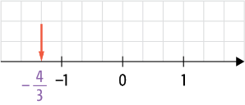
3.2
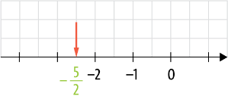
3.3 Para obter um segmento de reta com $\sqrt{10}$ u.c., basta considerar a hipotenusa de um triângulo retângulo, cujos catetos medem $3$ e $1$ unidades, dado que:
$h^{2}=3^{2}+1^{2}⇔h^{2}=10$
Como $h>0$, $h=\sqrt{10}$.
Logo, a representação na reta real do número $-1+\sqrt{10}$ é:
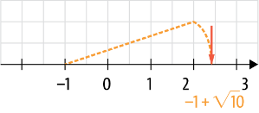

3.4 Para obter um segmento de reta com $\sqrt{5}$ u.c., basta considerar a hipotenusa de um triângulo retângulo, cujos catetos medem $2$ e $1$ unidades, dado que:
$h^{2}=2^{2}+1^{2}⇔h^{2}=5$

Como $h>0$, $h=\sqrt{5}$.
Logo, a representação na reta real do número $1-\sqrt{5}$ é:
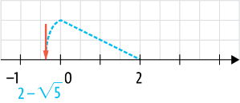

4. 4.1 $a<b⇔a-\frac{2}{5}<b-\frac{2}{5}$
4.2 $a>b⇔a×\left(-3\right)<b×\left(-3\right)$
4.3 $a<b⇔3a+1<3b+1$

5. 5.1 $\frac{3\sqrt{7}}{5}+\frac{\sqrt{7}}{3}-5\sqrt{10}×\sqrt{3}+9\sqrt{30}=$
$={\frac{3\sqrt{7}}{5}}_{\left(×3\right)}^{\left(×3\right)}+{\frac{\sqrt{7}}{3}}_{\left(×5\right)}^{\left(×5\right)}-5\sqrt{10×3}+9\sqrt{30}=$
$=\frac{9\sqrt{7}}{15}+\frac{5\sqrt{7}}{15}-5\sqrt{30}+9\sqrt{30}=$
$=\frac{14\sqrt{7}}{15}+4\sqrt{30}$
5.2 $\frac{6π}{5}+\frac{\sqrt{60}}{\sqrt{5}}-\frac{π}{6}+3\sqrt{3}×\sqrt{4}=$
$={\frac{6π}{5}}_{\left(×6\right)}^{\left(×6\right)}-{\frac{π}{6}}_{\left(×5\right)}^{\left(×5\right)}+\sqrt{\frac{60}{5}}+3\sqrt{3}×2=$
$=\frac{36π}{30}-\frac{5π}{30}+\sqrt{12}+6\sqrt{3}=$
$=\frac{31π}{30}+\sqrt{3×4}+6\sqrt{3}=$
$=\frac{31π}{30}+2\sqrt{3}+6\sqrt{3}=$
$=\frac{31π}{30}+8\sqrt{3}$
ou
$\frac{6π}{5}+\frac{\sqrt{60}}{\sqrt{5}}-\frac{π}{6}+3\sqrt{3}×\sqrt{4}=$
$={\frac{6π}{5}}_{\left(×6\right)}^{\left(×6\right)}-{\frac{π}{6}}_{\left(×5\right)}^{\left(×5\right)}+\sqrt{\frac{60}{5}}+3\sqrt{3×4}=$
$=\frac{36π}{30}-\frac{5π}{30}+\sqrt{12}+3\sqrt{12}=$
$=\frac{31π}{30}+4\sqrt{12}$
5.3 $3×\left(4\sqrt{10}-5\right)-\left(\sqrt{2}×2\sqrt{5}+3×{\left(\frac{1}{5}\right)}^{0}\right)=$
$=12\sqrt{10}-15-2\sqrt{10}-3×1=$
$=10\sqrt{10}-18$
5.4 $5\sqrt{5}×\left(\frac{4}{5}-2\sqrt{3}\right)-3×\left(\sqrt{15}-2\sqrt{5}\right)=$
$=4\sqrt{5}-10\sqrt{15}-3\sqrt{15}+6\sqrt{5}=$
$=10\sqrt{5}-13\sqrt{15}$
6. 6.1 A área de um paralelogramo é dada pelo produto da medida do comprimento pela medida da altura. Assim, $A=xy$.
6.2
a) Como $8$ é um valor aproximado de $x$ a menos de $0,2$, tem-se:
$$8-0,2<x<8+0,2$$
ou seja:
$$7,8<x<8,2$$
Como $5$ é um valor aproximado de $y$ a menos de $0,1$, tem-se:
$$5-0,1<y<5+0,1$$
ou seja:
$$4,9<y<5,1$$
Então, como todas estas quantidades são positivas, pode concluir-se que:
$$7,8×4,9<x×y<8,2×5,1$$
$$38,22<A<41,82$$
b) Ao aproximar o valor da área do parale-logramo por $40$ cm² estamos a cometer um erro, que pode ser enquadrado:
$$38,22<A<41,82$$
$$38,22-40<A-40<41,82-40$$
$$-1,78<Erro<1,82$$
Como $\left|-1,78\right|<\left|1,82\right|,$ podemos concluir que o erro máximo que se pode cometer ao aproximar a área do retângulo por $40$ cm² é $1,82$.

7. $2π≈6,2832$ $\sqrt{50}≈7,0711$
Por exemplo: $2π+\frac{1}{10}$

8. 8.1 $\left\{x∈R:-2<x≤\frac{5}{3}\right\}$; $\left]-2,\frac{5}{3}\right]$
8.2 Considerando a hipotenusa $\left(h\right)$ de um triângulo retângulo, cujos catetos medem $4$ e $2$ unidades, tem-se:
$h^{2}=4^{2}+2^{2}⇔h^{2}=20$
Como $h>0$, $h=\sqrt{20}$.
$\left\{x∈R:x≥-\sqrt{20}\right\}$; $\left[-\sqrt{20}, +∞\right[$
9. $\left]3-\sqrt{2},3+\sqrt{2} \right[$

10. 10.1 Comecemos por representar os conjun-tos $A$ e$B$ na reta real.
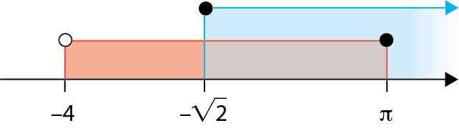

$A∩B=\left]-4, π\right]∩\left[-\sqrt{2}, +∞\right[=\left[-\sqrt{2}, π\right]$
10.2 Representando os conjuntos $A$ e$C$ na reta real, tem-se:
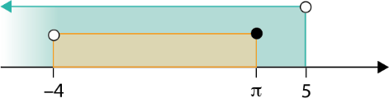

$A∩C=\left]-4, π\right]∩\left]-∞, 5\right[=\left]-4, π\right]$
10.3 Representando os conjuntos $B$ e$C$ na
reta real, tem-se:
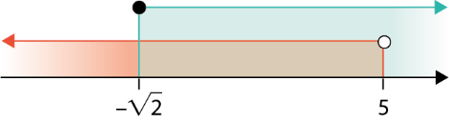

$B∪C=\left[-\sqrt{2}, +∞\right[∪\left]-∞, 5\right[=R$

11. Opção [A].
Como $A∩\left[-5,\frac{7}{2}\right[=\left]-5,\frac{7}{2}\right[$, tem-se que $-5∉A$ e todos os elementos do conjunto $\left[-5,\frac{7}{2}\right[$, exceto o $-5$, pertencem ao conjunto $A.$

12. Opção [A].

13. 13.1 $4\left(2x-\frac{3}{2}\right)+x≤3x+8$
$⇔8x-6+x≤3x+8$
$⇔8x+x-3x≤8+6$
$⇔6x≤14$
$⇔x≤\frac{14}{6}$
$⇔x≤\frac{7}{3}$
C.S. $=\left]-∞,\frac{7}{3}\right]$
13.2 $\frac{x-1}{6}-\frac{3\left(x+1\right)}{2}≥3-\frac{2-\left(x+1\right)}{2}$
$⇔\frac{x-1}{6}-\frac{3x}{2}-\frac{3}{2}≥3-\frac{2-x-1}{2}$
$⇔\frac{x-1}{6}-{\frac{3x}{2}}_{\left(×3\right)}^{\left(×3\right)}-{\frac{3}{2}}_{\left(×3\right)}^{\left(×3\right)}≥{\frac{3}{1}}_{\left(×6\right)}^{\left(×6\right)}+{\frac{x}{2}}_{\left(×3\right)}^{\left(×3\right)}-{\frac{1}{2}}_{\left(×3\right)}^{\left(×3\right)}$
$⇔x-1-9x-9≥18+3x-3$
$⇔-8x-3x≥15+1+9$
$⇔-11x≥25$
$⇔x≤-\frac{25}{11}$
C.S. $=\left]-∞, -\frac{25}{11}\right]$

14. Uma vez que a área do trapézio não é su-perior à área do retângulo, tem-se:
$$\frac{2x-1+x}{2}×4≤4\left(x+3\right)$$
$⇔\left(3x-1\right)×2≤4x+12$
$⇔ 6x-2≤4x+12$
$⇔ 6x-4x≤12+2$
$⇔$ $2x≤14$
$⇔ x≤\frac{14}{2}$
$⇔ x≤7$
Como $x>\frac{1}{2}$, tem-se que $x∈\left]\frac{1}{2}, 7\right]$.

Teste de Avaliação 2A – páginas 147 a 150
1. Opção [C].
Tem-se que:
$3+\sqrt{16}=3+4=7$
$\frac{π}{3}≈1,047198$
$-\sqrt{5}≈-2,23608$
$-\sqrt{2,25}=-1,5$
Os números racionais são todos os números inteiros e não inteiros, que se podem representar na forma de fração de números inteiros (dízimas finitas e dízimas infinitas periódicas).

2. Opção [D].

3. Opção [C].
$\overset{⏜}{BA}=B\hat{O}A=80°$, pois a amplitude de um ângulo ao centro é igual à amplitude do arco compreendido entre os seus lados.
Assim, $\hat{α}=360°-80°=280°.$
A amplitude do arco maior $AB$ é $280°$
$\left(360°-80°=280°\right).$ Como $β$ é um ângulo inscrito no arco maior $AB,$ $\hat{β}=\frac{280°}{2}=140°.$
Logo, $α+β=280+140=420.$

4. 4.1 Por exemplo: $\left[AO\right]$
4.2 $\left[AC\right]$
4.3 Por exemplo: arco $AB$
4.4 Por exemplo: arco $CAB$
4.5 Por exemplo$:AOB$
4.6 Por exemplo: [AB]
4.7 $CD$

5. 5.1 $3-\frac{3\left(x-4\right)}{5}≥1-\frac{x}{2}$
$⇔{\frac{3}{1}}_{\left(×10\right)}^{\left(×10\right)}-{\frac{3x}{5}}_{\left(×2\right)}^{\left(×2\right)}+{\frac{12}{5}}_{\left(×2\right)}^{\left(×2\right)}≥{\frac{1}{1}}_{\left(×10\right)}^{\left(×10\right)}-{\frac{x}{2}}_{\left(×5\right)}^{\left(×5\right)}$
$⇔30-6x+24≥10-5x$
$⇔-6x+5x≥10-30-24$
$⇔-x≥-44$
$⇔x≤44$
C.S. $=\left]-∞, 44\right]$
5.2 $-5\left(\frac{x}{2}+2\right)<\frac{3\left(x-2\right)}{4}+1$
$⇔-{\frac{5x}{2}}_{\left(×2\right)}^{\left(×2\right)}-{\frac{10}{1}}_{\left(×4\right)}^{\left(×4\right)}<\frac{3x-6}{4}+{\frac{1}{1}}_{\left(×4\right)}^{\left(×4\right)}$
$⇔-10x-40<3x-6+4$
$⇔-10x-3x<-2+40$
$⇔-13x<38$
$⇔x>\frac{38}{-13}$
$⇔x>-\frac{38}{13}$
C.S.$=\left]-\frac{38}{13}, +∞ \right[$

6. 6.1 $A=\left\{x∈R:3x-2<5\right\}=$
$=\left\{x∈R:3x<5+2\right\}=$
$=\left\{x∈R:x<\frac{7}{3}\right\}=$
$=\left]-∞,\frac{7}{3} \right[$
$$B=\left\{x∈R:-3\left(x-1\right)≤9-x\right\}=$$
$$=\left\{x∈R:-3x+3+x≤9\right\}=$$
$=\left\{x∈R:-2x≤9-3\right\}=$
$=\left\{x∈R:x≥\frac{6}{-2}\right\}=$
$=\left\{x∈R:x≥-3\right\}=$
$=\left[-3,+∞\right[$
Representando os conjuntos $A$ e$B$ na reta real, tem-se:
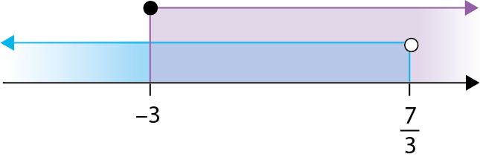

$A∩B=\left]-∞,\frac{7}{3} \right[∩\left[-3,+∞\right[=\left[-3, \frac{7}{3} \right[$
6.2 Considera a representação do conjunto
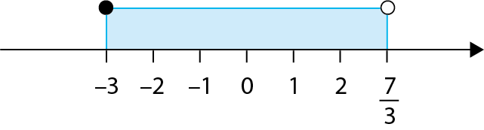
$A∩B=\left[-3, \frac{7}{3} \right[$.

Os números inteiros que pertencem ao conjunto $A∩B$ são $-3, -2, -1, 0, 1$ e $2.$

7. 7.1 A amplitude do ângulo ao centro corres-pondente ao arco a vermelho de amplitude $66°$ é $66°.$
Assim, $\hat{β}=360°-66°=294°.$
Como a soma dos ângulos internos de um triângulo é $180°$:
$$\hat{α}=180°-\left(90°+66°\right)=24°$$
Logo, $α=24$ e $β=294.$
7.2 $\hat{α}=\overset{⏜}{CD}=200°,$ pois a amplitude de um ângulo ao centro é igual à amplitude do arco compreendido entre os seus lados.
Como as cordas $[AB]$ e $[DC]$ são paralelas, $\overset{⏜}{DA}=\overset{⏜}{BC}$.
Assim, $\hat{β}=\frac{360°-\left(200°+70°\right)}{2}=45°.$
Logo, $α=200$ e $β=45.$

8. 8.1 Os raios definidos pelos vértices do eneágono regular dividem a circunfe-rência em $9$ partes iguais.
Como $\frac{360°}{9}×3=120°,$ conclui-se que $\overset{⏜}{FI}=120°.$
8.2 $\overset{⏜}{GI}=\frac{360°}{9}×2=80°$
O arco $GI$ está compreendido entre os
lados do ângulo inscrito $GCI$, logo:
$G\hat{C}I=\frac{\overset{⏜}{GI}}{2}=\frac{80°}{2}=40°$
8.3 $G\hat{O}I=\overset{⏜}{GI}=80°$, pois a amplitude de um ângulo ao centro é igual à amplitude do arco compreendido entre os seus lados. Tem-se que $\overline{OG}=\overline{OI}$, pois $[OG]$ e $[OI]$ são raios da circunferência. Como a lados de igual comprimento se opõem ângulos de igual amplitude, $I\hat{G}O=O\hat{I}G$. Dado que a soma dos ângulos internos de um triângulo é $180°,$ $O\hat{I}G=\frac{180°-80°}{2}=50°.$

9. 9.1 O ângulo $CBA$ é reto, pois é um ângulo inscrito numa semicircunferência.
Pelo teorema de Pitágoras:
${\overline{AC}}^{2}={\overline{AB}}^{2}+{\overline{BC}}^{2}{⇔8}^{2}=4^{2}+{\overline{BC}}^{2}$
${⇔\overline{BC}}^{2}=64-16$
${⇔\overline{BC}}^{2}=48$
Como $\overline{BC}>0,$ $\overline{BC}=\sqrt{48}$cm. Assim:
$$A_{\left[ABC\right]}=\frac{\overline{AB}×\overline{BC}}{2}=\frac{4×\sqrt{48}}{2}=$$
$=2\sqrt{48}=$
$=2\sqrt{16×3}=$
$=2\sqrt{16}×\sqrt{3}=$
$=2×4\sqrt{3}=$
$=8\sqrt{3}$ cm²
9.2 $13,8$cm² $<$ $A_{\left[ABC\right]}<13,9$ cm²

10. 10.1 Como o quadrilátero está inscrito na circunferência, a soma das ampli-tudes dos ângulos opostos é $180°.$ Assim:
$A\hat{D}C=180°-C\hat{B}A=180°-90=90°$
ou seja, $α=90.$
$D\hat{C}B=180°-B\hat{A}D=180°-64°=116°$
ou seja, $β=116.$
10.2 A amplitude de um ângulo inscrito é metade da amplitude do arco compreendido entre os seus lados.
Assim:
$\overset{⏜}{CDA}=2×C\hat{B}A=2×90°=180°$
$\overset{⏜}{BD}=2×B\hat{A}D=2×64°=128°$
Por conseguinte:
$\overset{⏜}{CD}=\overset{⏜}{CDA}-\overset{⏜}{DA}=180°-110°=70°$
Assim:
$\overset{⏜}{BC}=\overset{⏜}{BD}-\overset{⏜}{CD}=128°-70°=58°$

11. Como o perímetro do trapézio é inferior ao perímetro do retângulo, tem-se:
$$x+1+\frac{2}{3}x+10-x+\frac{2}{3}x<2×\frac{4}{3}x+$$
$+ 2×\left(2x-1\right)$
$⇔ 11+\frac{4}{3}x<\frac{8}{3}x+4x-2$
$⇔$ $\frac{4}{3}x-\frac{8}{3}x-4x<-11-2$
$⇔ -\frac{4}{3}x{-\frac{4x}{1}}_{\left(×3\right)}^{\left(×3\right)}<{-\frac{13}{1}}_{\left(×3\right)}^{\left(×3\right)}$
$⇔ -4x-12x<-39$
$⇔ -16x<-39$
$⇔$ $x>\frac{-39}{-16}$
$⇔$ $x>\frac{39}{16}$
Como $x<10$, tem-se que $x∈\left]\frac{39}{16}, 10\right[$.

12. 12.1 Uma vez que o ponto se encontra à mesma distância dos pontos $B$ e $C,$ poderia ser qualquer um dos pontos $D, E$ ou $I$. Como está exatamente a $5$ cm do ponto $C$, tem de estar sobre a circunferência. Logo, é o ponto $I.$
12.2 Uma vez que o ponto se encontra à mesma distância das semirretas $\dot{A}B$ e $\dot{A}C,$ poderia ser qualquer um dos pontos $F, E$ ou $G$. Como está a menos de $5$ cm do ponto $C$, tem de estar na parte interior da circunferência. Logo, é o ponto $E$.
13. 13.1 $\overset{⏜}{CD}=\frac{360°-\left(\overset{⏜}{EF}+\overset{⏜}{FA}+\overset{⏜}{AB} \right)}{3}=\frac{360°-\left(38°+80°+80°\right)}{3}=54°$
13.2 $G\hat{O}C=\frac{\overset{⏜}{BC}}{2}=\frac{54°}{2}=27°,$ pois a ampli-tude de um ângulo ao centro é igual à amplitude do arco compreendido entre os seus lados e uma reta perpendicular a uma corda que passa pelo centro da circunferência divide cada um dos arcos que essa corda determina em duas partes iguais.
13.3 $D\hat{C}B=\frac{\overset{⏜}{DFB}}{2}=\frac{360°-2×54°}{2}=126°$, pois a amplitude de um ângulo inscrito é metade da amplitude do arco compre-endido entre os seus lados. Como $\left[OC\right]$ é um raio da circunferência e $\overset{⏜}{BC}=\overset{⏜}{CD}$, então $D\hat{C}O=\frac{D\hat{C}B}{2}=\frac{126°}{2}=63°.$

Teste de Avaliação 3A – páginas 151 a 153
1. Opção [B].
$2 sen α×tg β-sen β=2×\frac{\overline{BC}}{\overline{AB}}×\frac{\overline{AC}}{\overline{BC}}-\frac{\overline{AC}}{\overline{AB}}=$
$=2×\frac{a}{c}-\frac{a}{c}=$
$=\frac{2a-a}{c}=$
$=\frac{a}{c}$

2. Sim, pois a distância de $O$ a $A$ é igual à distância de $O$ a $B$, uma vez que $[OA]$ e $[OB]$ são raios da circunferência.

3. 3.1 $2{\left(x+4\right)}^{2}+{\left(2x-3\right)}^{2}=$
$=2\left(x^{2}+2×x×4+4^{2}\right)+{\left(2x\right)}^{2}+2× 2x×\left(-3\right)+{\left(-3\right)}^{2}=$
$=2\left(x^{2}+8x+16\right)+4x^{2}-12x+9=$
$=2x^{2}+16x+32+4x^{2}-12x+9=$
$=6x^{2}+4x+41$
3.2 $9x\left(x+\frac{5}{3}\right)-\left(3x-1\right)\left(3x+1\right)=$
$=9x^{2}+\frac{45x}{3}-\left({\left(3x\right)}^{2}-1^{2}\right)=$
$=9x^{2}+15x-9x^{2}+1=$
$=15x+1$
3.3 $\left(2x-1\right)\left(x+2\right)+{\left(3x+2\right)}^{2}=$
$=2x^{2}+4x-x-2+{\left(3x\right)}^{2}+2×3x$
$×2+2^{2}=$
$=2x^{2}+3x-2+9x^{2}+12x+4=$
$=11x^{2}+15x+2$

4. 4.1
I. $x\left(x+2\right)-3\left(4-x\right)=5x$
$⇔x^{2}+2x-12+3x-5x=0$
$⇔x^{2}=12$
$⇔x=\sqrt{12}∨x=-\sqrt{12}$
C.S. $=\left\{-\sqrt{12}, \sqrt{12}\right\}$
II. $4x^{2}+3\left(x-2\right)+1=-5$
$⇔4x^{2}+3x-6+1+5=0$
$⇔4x^{2}+3x=0$
$⇔x\left(4x+3\right)=0$
$⇔x=0∨4x+3=0$
$⇔x=0∨4x=-3$
$⇔x=0∨x=-\frac{3}{4}$
C.S. $=\left\{-\frac{3}{4},0\right\}$
III. $2x\left(x-10\right)\left(x+5\right)=0$
$⇔2x=0∨x-10=0∨x+5=0$
$⇔x=0∨x=10∨x=-5$
C.S. $=\left\{-5, 0, 10\right\}$
4.2 As soluções irracionais são $-\sqrt{12}$ e $\sqrt{12}$.

5. 5.1 Representando os conjuntos $A$ e$B$ na reta real, tem-se:
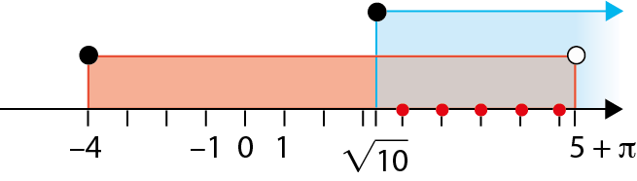
$A∩B=\left[\sqrt{10}, 5+π\right[$
Os números inteiros que pertencem ao intervalo são $4, 5, 6, 7$ e $8.$
5.2 $A∪B=\left[-4, +∞\right[$

6. Seja $x$ a medida do cateto adjacente ao ângulo de amplitude $34°$ e $h$ a medida da hipotenusa.

Tem-se:
$tg 34°=\frac{medida do cateto oposto}{medida do cateto adjacente}⇔tg 34°=\frac{5}{x}$
$⇔x=\frac{5}{tg 34°}$
$⇔x≈7,41 cm$
$sen 34°=\frac{medida do cateto oposto}{medida da hipotenusa}⇔sen 34°=\frac{5}{h}$
$⇔h=\frac{5}{sen 34°}$
$⇔h≈8,94 cm$
$P=5+7,41+8,94≈21,4 cm$
$A=\frac{5×7,41}{2}≈18,5$ cm²

7. 7.1 Os raios definidos pelos vértices do decágono regular dividem a circunferência em $10$ partes iguais. Assim, $\overset{⏜}{DGA}=\frac{360°}{10}×7=252°.$
O arco $DGA$ está compreendido entre os lados do ângulo inscrito $DBA$ e a amplitude de um ângulo inscrito é metade da amplitude do arco compreendido entre os seus lados, logo $D\hat{B}A=\frac{\overset{⏜}{DGA}}{2}=\frac{252°}{2}=126°.$
7.2 Como $\overset{⏜}{JA}=\frac{360°}{10}=36°$ e uma reta perpendicular a uma corda que passa pelo centro da circunferência divide cada um dos arcos que essa corda determina em duas partes iguais, $\overset{⏜}{JK}=\frac{36°}{2}=18°$. Assim, $J\hat{O}K=18°$, pois a amplitude de um ângulo ao centro é igual à amplitude do arco compreendido entre os seus lados. A soma dos ângulos internos de um triângulo é $180°,$ logo:
$K\hat{J}O=180°-\left(90°+18°\right)=72°$
7.3 Como o perímetro da circunferência é $20π,$ o diâmetro é $\frac{20π}{π}=20$ cm. Logo, o raio da circunferência é $10$ cm$\left(20÷2=10\right).$
Consideremos o triângulo retângulo $[JKO]$. Como se pretende determinar o comprimento do lado $[JK]$, ou seja, a medida do cateto oposto ao ângulo $JOK$ e tem-se a medida da hipotenusa, podemos usar a razão trigonométrica seno.
Assim:
sen $18°=\frac{\overline{JK}}{\overline{OJ}}⇔sen 18°=\frac{\overline{JK}}{10}$
$⇔\overline{JK}=10×sen 18°$
$⇔\overline{JK}≈3,0902$ cm
Logo:
$P_{decágono}=10×\overline{JA}=$
$=10×2×\overline{JK}=$
$=20×3,0902$
$≈61,8$ cm
7.4 A área da região entre o polígono e a circunferência é dada pela diferença entre a área do círculo e a área do polígono.
$A_{⊙}=π×r^{2}$
$A_{⊙}=π×10^{2}=100π$ cm²
$A_{\text{polígono regular}}=\frac{P}{2}×ap$
Comecemos por determinar a medida do apótema do decágono.
Dado que se pretende determinar o comprimento do lado $[OK]$, ou seja, a medida do cateto adjacente ao ângulo $JOK$ e tem-se a medida da hipotenusa, podemos usar a razão trigonométrica cosseno.
Assim:
$$\cos{18}°=\frac{\overline{OK}}{\overline{OJ}}⇔\cos{18}°=\frac{\overline{OK}}{10}$$
$⇔\overline{OK}=10×\cos{18}°$
$⇔\overline{OK}≈9,5106$ cm
$$A_{polígono}=\frac{61,8}{2}×9,5106$$
$≈293,8775$ cm²
$$A=A_{∘}-A_{polígono}=100π-293,8775$$
$≈20,3 cm^{2}$

8. 8.1 $x^{2}+8x+16={\left(x+4\right)}^{2}=$
$=\left(x+4\right)\left(x+4\right)$
8.2 $4x^{2}-36={\left(2x\right)}^{2}-6^{2}=$
$=\left(2x-6\right)\left(2x+6\right)$
ou
$4x^{2}-36=4\left(x^{2}-9\right)=$
$=4\left(x^{2}-3^{2}\right)=$
$=4\left(x-3\right)\left(x+3\right)$

9. 9.1 $5x^{2}+x=0⇔x\left(5x+1\right)=0$
$⇔x=0∨5x+1=0$
$⇔x=0∨5x=-1$
$⇔x=0∨x=- \frac{1}{5}$
C.S. $=\left\{-\frac{1}{5}, 0\right\}$
9.2 $9x^{2}-6x+1=0$ $⇔{\left(3x-1\right)}^{2}=0$
$⇔3x-1=0$
$⇔3x=1$
$⇔x=\frac{1}{3}$
C.S. $=\left\{\frac{1}{3}\right\}$
9.3 $x\left(x-6\right)=-8$ $⇔x^{2}-6x+8=0$
$⇔x^{2}-6x+8+1=1$
$⇔x^{2}-6x+9=1$
$⇔{\left(x-3\right)}^{2}=1$
$⇔x-3=±\sqrt{1}$
$⇔x-3=1∨x-3=-1$
$⇔x=1+3∨x=-1+3$
$⇔x=4∨x=2$
C.S. $=\left\{2, 4\right\}$
9.4 $x^{2}+10x+49=1-4x$
$⇔x^{2}+10x+4x+49=1$
$⇔x^{2}+14x+49=1$
${⇔\left(x+7\right)}^{2}=1$
$⇔x+7=±\sqrt{1}$
$⇔x+7=1∨x+7=-1⇔$
$⇔x=1-7∨x=-1-7⇔$
$⇔x=-6∨x=-8$
C.S. $=\left\{-8,-6\right\}$

10. A altura do navio em relação à altura do tabuleiro, quando este está em baixo, é $23$ metros, pois $40-17=23.$
Considera o triângulo retângulo.
$$x$$
$$23$$
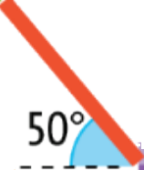

Tem-se que:
$$tg 50°=\frac{23}{x}⇔x=\frac{23}{tg 50°}$$
$⇔x≈19,299$ m
A largura máxima que um navio pode ter nas condições do enunciado é, aproximada-mente, $39,4$metros, pois $75-2×19,299$
$$≈39,4.$$

11. 11.1 Os ângulos $EOC$ e $DOA$ têm a mesma amplitude, pois são ângulos vertical-mente opostos. Numa circunferência, a ângulos ao centro geometricamente iguais correspondem arcos geometrica-mente iguais. Assim, $\overset{⏜}{EC}=\overset{⏜}{DA}=145°$. O arco $EC$ está compreendido entre os lados do ângulo inscrito $EAC$, e a amplitude de um ângulo inscrito é metade da amplitude do arco compreendido entre os seus lados, logo $E\hat{A}C=\frac{\overset{⏜}{EC}}{2}=\frac{145°}{2}=72,5°.$
11.2 Como $AB$ é uma reta tangente à circunferência no ponto $A$, $B\hat{A}O=90°.$
$E\hat{O}C=\overset{⏜}{EC}=145°,$ pois a amplitude de um ângulo ao centro é igual à amplitude do arco compreendido entre os seus lados.
$[AC]$ é um diâmetro da circunfe-rência, logo:
$$A\hat{O}E=180°-E\hat{O}C=$$
$=180°-145°=$
$=35°$
A soma dos ângulos internos de um triângulo é $180°,$ logo:
$$O\hat{B}A=180°-\left(B\hat{A}O+A\hat{O}E\right)=$$
$=180°-\left(90°+35°\right)=$
$=55°$
11.3 Comecemos por calcular as medidas dos lados $[OB]$ e $\left[AB\right],$ com recurso às razões trigonométricas.
$$\cos{A\hat{O}E}=\frac{\overline{OA}}{\overline{OB}}⇔\cos{35}°=\frac{4}{\overline{OB}}$$
$⇔\overline{OB}=\frac{4}{cos 35°}$
$⇔\overline{OB}≈4,88$ cm
$$tg A\hat{O}E=\frac{\overline{AB}}{\overline{OA}}⇔tg 35°=\frac{\overline{AB}}{4}$$
$⇔\overline{AB}=4×tg 35°$
$⇔\overline{AB}≈2,80$ cm
$$P_{\left[ABO\right]}=\overline{OA}+\overline{OB}+\overline{AB}=$$
$=4+4,88+2,80$
$≈11,7$ cm
11.4 Tem-se que:
$$tg 35°=\frac{\overline{AB}}{\overline{OA}}⇔tg 35°=\frac{\overline{AB}}{4}$$
$⇔\overline{AB}=4×tg 35°$
$⇔\overline{AB}≈2,8 cm$
$A_{\left[OAE\right]}=\frac{\overline{OA}×\overline{AB}}{2}=\frac{4×2,8}{2}≈5,6$ cm²

12. Considera o seguinte esquema:
$$b$$

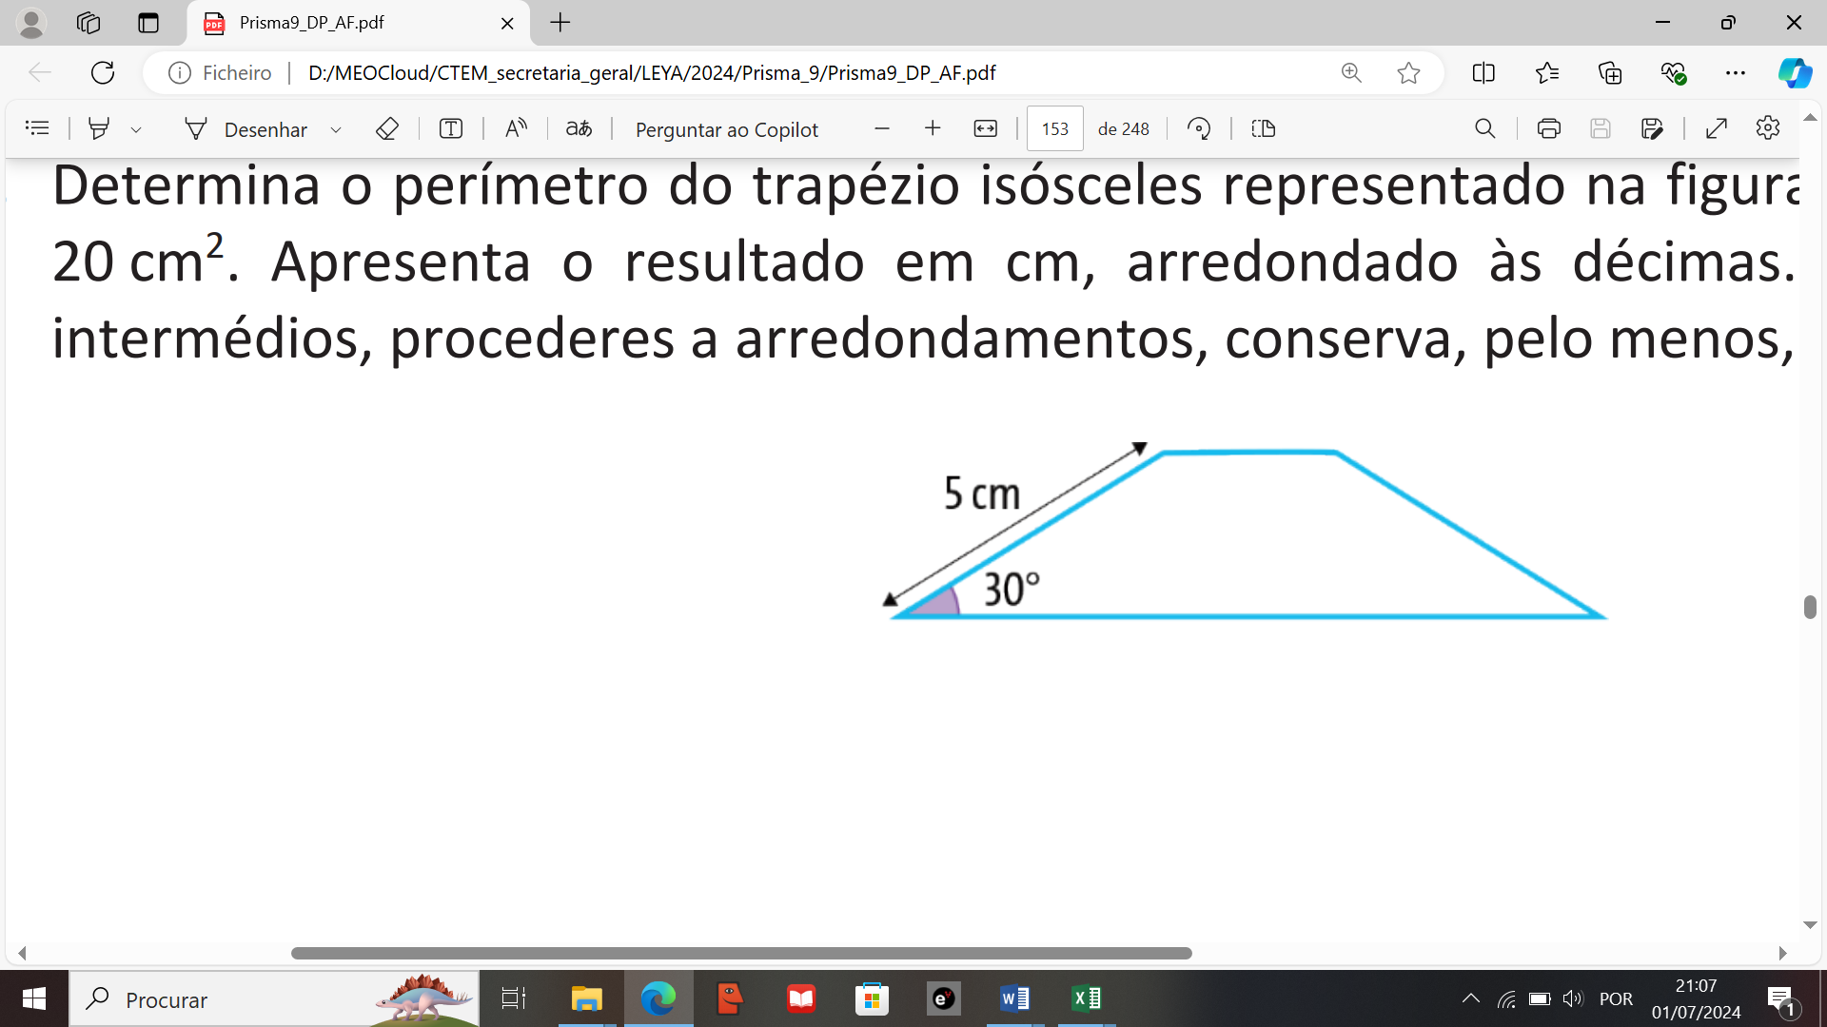
$$x$$
$$h$$
$$B$$
Tem-se:
$\cos{30}°=\frac{x}{5}⇔x=5×\cos{30}°$
$⇔x≈4,33$ cm
$sen 30°=\frac{h}{5}⇔h=5×sen 30°$
$⇔h=2,5 cm$
$A_{trapézio}=20⇔\frac{B+b}{2}×h=20$
$⇔ \frac{2×4,33+b+b}{2}×2,5=20$
$⟺8,66+2b=\frac{2×20}{2,5 }$
$⟺2b=16-8,66$
$⟺b=\frac{7,34}{2}$
$⟺b=3,67$ cm
$P_{trapézio}=5+4,33×2+3,67+5+3,67=$
$=26,0$ cm

Teste de Avaliação 4A – páginas 155 a 158
1. Opção [A].
A. Como $5k×40=10×20k=20×10k=$
$=200k$, as grandezas são inversamente proporcionais.
B. Como $5k×7k≠10k×14k$, as grandezas não são inversamente proporcionais.
C. Como $\left(1+k\right)×\left(2+k\right)≠\left(4+k\right)\left(5+k\right)$, as grandezas não são inversamente proporcionais.
D. Como $4×8=8×4≠16×3$, as grandezas não são inversamente proporcionais.

2. $2-\frac{x+4}{3}>\frac{3\left(x-1\right)}{2}$
$⇔{\frac{2}{1}}_{\left(×6\right)}^{\left(×6\right)}-{\frac{x}{3}}_{\left(×2\right)}^{\left(×2\right)}-{\frac{4}{3}}_{\left(×2\right)}^{\left(×2\right)}>{\frac{3x}{2}}_{\left(×3\right)}^{\left(×3\right)}-{\frac{3}{2}}_{\left(×3\right)}^{\left(×3\right)}$
$⇔12-2x-8>9x-9$
$⇔-2x-9x>-9-12+8$
$⇔-11x>-13$
$⇔x<\frac{-13}{-11 }$
$⇔x<\frac{13}{11}$
C.S. $=\left]-∞,\frac{13}{11}\right[$

3. A – 5; B – 2; C – 3; D – 1; E – 4

4.
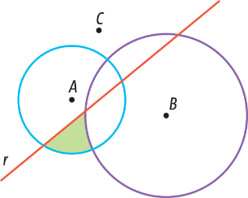

5. 5.1 $B\hat{O}C=2×B\hat{E}C=2×39°=78°,$pois a amplitude de um ângulo inscrito é metade da amplitude do ângulo ao centro correspondente.
5.2 A amplitude de um ângulo inscrito é metade da amplitude do arco compre-endido entre os seus lados. Assim:
$\overset{⏜}{BD}=2×B\hat{A}D=2×64°=128°$
$$\overset{⏜}{BC}=2×B\hat{E}C=2×39°=78°$$
Logo:
$$\overset{⏜}{CD}=\overset{⏜}{BD}-\overset{⏜}{BC}=128°-78°=50°$$
e, consequentemente:
$$\overset{⏜}{CBD}=360°-\overset{⏜}{CD}=360°-50°=$$
$=310°$

6. Uma vez que cada barco podia transportar $100$ pipos e para os transportar eram necessários $30$ barcos, significa que tinham $30×100=3000$ pipos de vinho do Porto para transportar.
Como a carga por cada barco foi reduzida em $40\%,$ então cada barco passou a transportar $100-\frac{40}{100}×100=60$ pipos de vinho do Porto. Assim, passaram a ser necessários $50$ barcos $\left(3000÷60=50\right)$ para transportar o vinho do Porto, ou seja, mais $20$ barcos.

7. Opção [A].
$2{\left(3x+5y\right)}^{2}=2\left({\left(3x\right)}^{2}+2×3x×5y+{\left(5y\right)}^{2}\right)=$
$=2\left(9x^{2}+30xy+25y^{2}\right)=$
$=18x^{2}+60xy+50y^{2}$

8. 8.1 Como $g$ é uma função de proporcionalidade inversa, é representada por uma expressão da forma $g\left(x\right)=\frac{k}{x}$ ($k>0$ e $x>0$). Como $g\left(10\right)=\frac{8}{5}$, então $k=10×\frac{8}{5}=16.$ Portanto, $g\left(x\right)=\frac{16}{x}, x>0.$
Como o ponto de abcissa $2$ pertence ao gráfico de $g$, a ordenada é $g\left(2\right)=\frac{16}{2}=8.$ Logo, o ponto de interseção dos dois gráficos tem coordenadas $\left(2, 8\right).$
A função $f$ é do tipo $y=ax^{2}$. Como o ponto de coordenadas $\left(2, 8\right)$ pertence ao gráfico de $f$, tem-se:
$$a×2^{2}=8⇔a=\frac{8}{4}⇔a=2$$
Portanto, $f\left(x\right)=2x^{2}.$
8.2 $f\left(-3\right)-4× g\left(4\right)=2×{\left(-3\right)}^{2}-4×\frac{16}{4}=$
$=18-16=$
$=2$

9. Considera a figura.
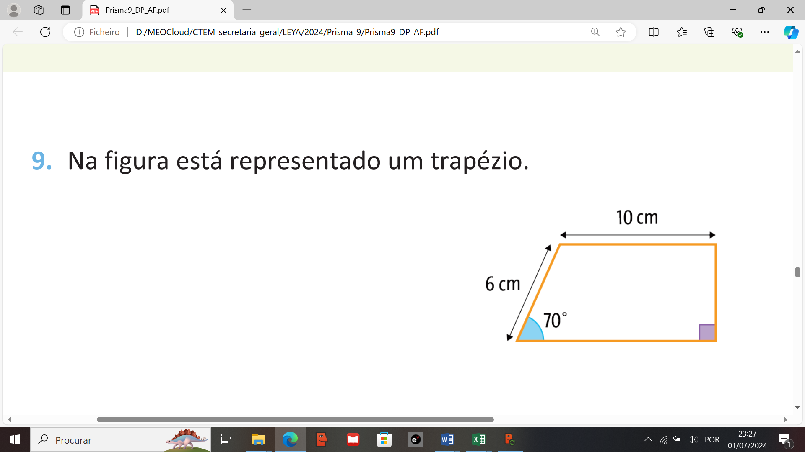
$$h$$
$$x$$

Para determinar a altura do triângulo $\left(h\right)$, ou seja, a medida do cateto oposto ao ângulo de amplitude $70°$, conhecendo a medida da hipotenusa, podemos usar a razão trigonométrica seno. Assim:
$$sen 70°=\frac{h}{6}⇔h=6×sen 70°$$
$⇔h≈5,638$ cm
Para determinar a medida do cateto adjacente ao ângulo de amplitude $70°,$ uma vez que temos a hipotenusa, podemos usar a razão trigonométrica cosseno.
$$\cos{70}°=\frac{x}{6}⇔x=6×\cos{70}°$$
$⇔x≈2,052$ cm
Logo:
$A_{trapézio}=\frac{B+b}{2}×h$
$$A_{trapézio}=\frac{2,052+10+10}{2}×5,638$$
$≈62,2$ cm²

10. Considera o triângulo.
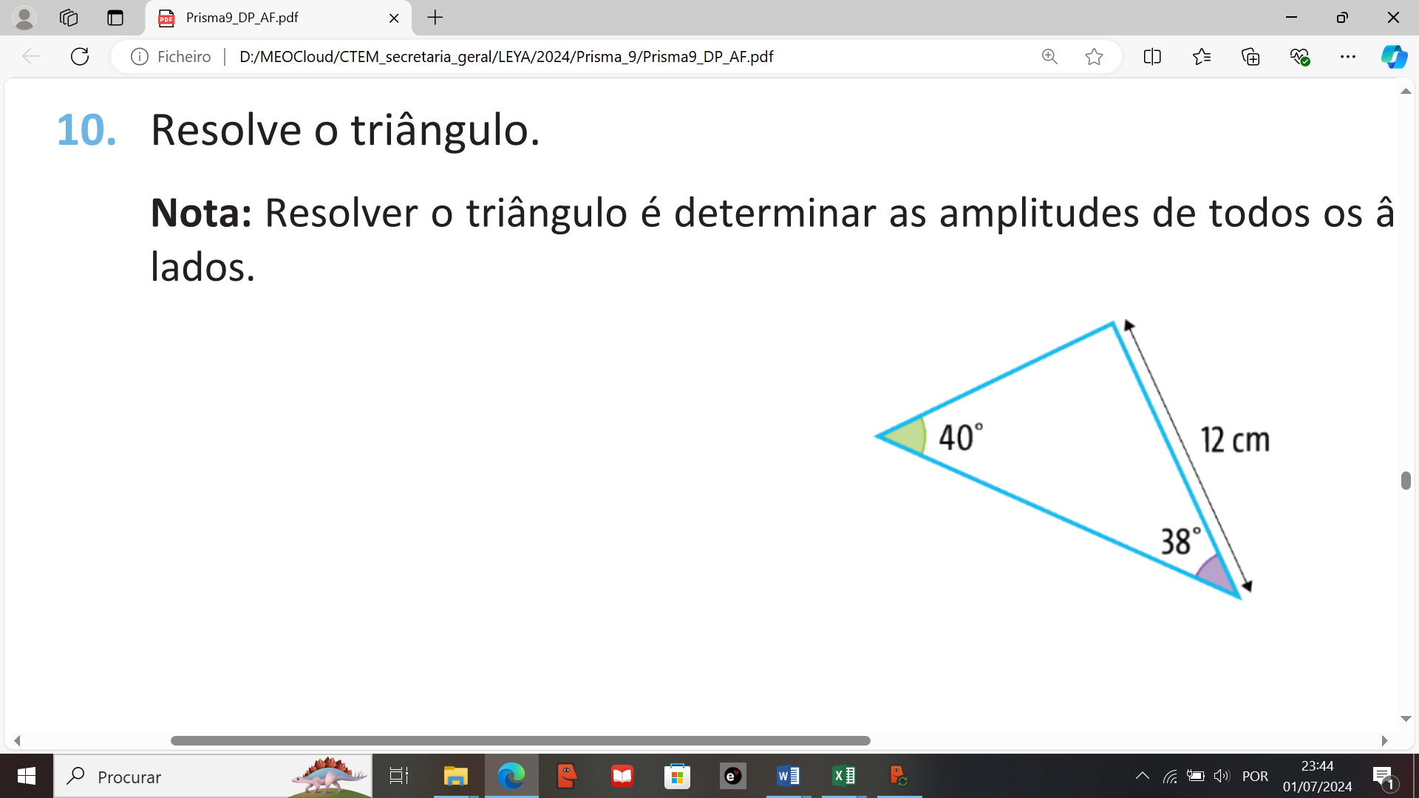
$$y$$
$$x$$
$$z$$
$$h$$
$180°-38°-40°=102°$
$$sen 38°=\frac{h}{12}⇔h=12×sen 38°$$
$⇔h≈7,3879$ cm
$cos 38°=\frac{x}{12}⇔x=12×\cos{38}°$
$⇔x≈9,456$ cm
$sen 40°=\frac{7,3879}{z}⇔z=\frac{7,3879}{\operatorname{sen}{40°}}$
$⇔z≈11,5$ cm
$tg 40°=\frac{7,3879}{y}⇔y=\frac{7,3879}{\operatorname{tg}{40°}}$
$⇔y≈8,805$ cm
$x+y=9,456+8,805≈18,3$ cm
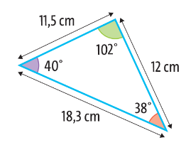

11. 11.1 $4x\left(x-2\right)+3\left(2x+5\right)={\left(x+2\right)}^{2}+11$
$⇔4x^{2}-8x+6x+15=x^{2}+4x+4+11$
$⇔4x^{2}-x^{2}-2x-4x+15-4-11=0$
$⇔3x^{2}-6x=0$
$⇔3x\left(x-2\right)=0$
$⇔3x=0∨x-2=0$
$⇔x=0∨x=2$
C.S. $=\left\{0, 2\right\}$
11.2 $6\left(x-3\right)\left(x+3\right)-4\left(x+2\right)={\left(2x-1\right)}^{2}+9$
$⇔6\left(x^{2}-3^{2}\right)-4x-8={\left(2x\right)}^{2}+2× 2x×\left(-1\right)+{\left(-1\right)}^{2}+9$
$⇔6\left(x^{2}-9\right)-4x-8=4x^{2}-4x+1+9$
$⇔6x^{2}-54-4x-8-4x^{2}+4x-10=0$
$⇔2x^{2}-72=0$
$⇔2x^{2}=72$
${⇔x}^{2}=\frac{72}{2}$
$⇔x^{2}=36$
$⇔x=\sqrt{36}∨x=-\sqrt{36}$
$⇔x=6∨x=-6$
C.S. $=\left\{-6, 6\right\}$
11.3 $2x^{2}+6x-10=x\left(x+11\right)-\frac{65}{4}$
$⇔2x^{2}+6x-10+\frac{65}{4}=x^{2}+11x$
$⇔2x^{2}-x^{2}+6x-11x-10+\frac{65}{4}=0$
$⇔x^{2}-5x-10+\frac{65}{4}=0$
$⇔{\frac{x^{2}}{1}}_{\left(×4\right)}^{\left(×4\right)}-{\frac{5x}{1}}_{\left(×4\right)}^{\left(×4\right)}-{\frac{10}{1}}_{\left(×4\right)}^{\left(×4\right)}+\frac{65}{4}=0$
$⇔4x^{2}-20x-40+65=0$
$⇔4x^{2}-20x+25=0$
$⇔{\left(2x-5\right)}^{2}=0$
$⇔2x-5=0$
$⇔2x=5$
$⇔x=\frac{5}{2}$
C.S. $=\left\{\frac{5}{2} \right\}$
11.4 ${\left(x+4\right)}^{2}-4x=13$
$⇔x^{2}+2×x×4+4^{2}-4x-13=0$
$⇔x^{2}+8x+16-4x-13=0$
$⇔x^{2}+4x+3=0$
$⇔x^{2}+4x+3+1=1$
$⇔x^{2}+4x+4=1$
$⇔{\left(x+2\right)}^{2}=1$
$⇔x+2=\sqrt{1}∨x+2=-\sqrt{1}$
$⇔x=1-2∨x=-1-2$
$⇔x=-1∨x=-3$
C.S. $=\left\{-3,-1 \right\}$

12. 12.1 Representando os conjuntos $A$ e$B$ na reta real, tem-se:

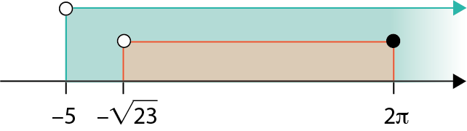

$A∩B=\left]-\sqrt{23}, 2π\right]$
12.2 Para determinar a abcissa do ponto, vamos considerar o triângulo retângulo, cujos catetos medem $3$ e $2$unidades.

Pelo teorema de Pitágoras:
$h^{2}=3^{2}+2^{2}⇔h^{2}=13$
Como $h>0$, $h=\sqrt{13}$.
Assim, $C=\left]-∞,\sqrt{13} \right]$.
Representando os conjuntos $A$ e$C$ na reta real, tem-se:

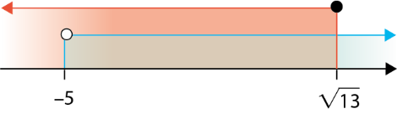

$A∪C=R$

13. 13.1 A representação gráfica de uma função de proporcionalidade inversa é um ramo de hipérbole, em que o produto da abcissa $\left(x\right)$pela ordenada $\left(y\right)$ de qualquer ponto do seu gráfico é constante. Uma função de proporcionalidade inversa é representada por uma expressão da forma $y=\frac{k}{x}$ ($k>0$ e $x>0$) $.$
Assim, as funções de proporcionalidade inversa são $f$ (é representada por um ramo de uma hipérbole e tem-se $1×8=2×4=4×2=8×1=8$), $k$ e $m \left(4×10=5×8=20×2=40\right).$
13.2 A função $g$ é uma função quadrática, pois o gráfico é uma parábola e a função $j$ é uma função quadrática, pois está representada por uma expressão do tipo $y=ax^{2}.$
13.3 Como o ponto $A\left(-3, 3\right)$ pertence à função $g$, tem-se que:
$a×{\left(-3\right)}^{2}=3⇔a=\frac{3}{9}⇔a=\frac{1}{3}$
Logo, $g\left(x\right)=\frac{1}{3}x^{2}.$

14. A área da região sombreada é dada pela diferença entre a área do triângulo $[ACB]$ e a área do setor circular $DAB.$
Tem-se que $A\hat{B}C=90°,$ pois a reta $BC$ é tangente à circunferência no ponto $B$.
$D\hat{A}B=2×D\hat{E}B=2×24°=48°,$ pois a amplitude de um ângulo inscrito é metade da amplitude do ângulo ao centro correspondente.
A área de um círculo é dada por $πr^{2}.$ Como a área delimitada pela circunferência é $36π$, tem-se:
$πr^{2}=36π⇔r^{2}=\frac{36π}{π}⇔r^{2}=36$
Como $r>0, r=\sqrt{36}=6$ cm.
Consideremos o triângulo $\left[ABC\right].$
Pretende-se determinar o comprimento do lado $[BC]$, ou seja, a medida do cateto oposto ao ângulo $DAB$, e tem-se a medida do cateto adjacente, então podemos usar a razão trigonométrica tangente. Assim:
$$tg D\hat{A}B=\frac{\overline{BC}}{\overline{AB}}⇔tg 48°=\frac{\overline{BC}}{6}$$
$⇔\overline{BC}=6×tg 48°$
$⇔\overline{BC}≈6,6637$ cm
$A_{\left[ABC\right]}=\frac{\overline{AB}×\overline{BC}}{2}=\frac{6×6,6637 }{2}=19,9911$ cm²
A área de um setor circular é dada por $A=\frac{A_{⊙} }{360°}×α$, em que $α$ é a amplitude do ângulo formado pelos lados do setor circular. Assim, a área do setor circular $DAB$ é $\frac{36π}{360°}×48°=4,8π$ cm².
$A_{sombreada}=19,9911-4,8π≈4,91$ cm²

15. 15.1 O ponto $A$ tem ordenada $5,$pois
$f\left(2\right)=-\frac{1}{2}×2+6=5$.
A função $g$é uma função de proporcionalidade inversa, por isso é representada por uma expressão da forma $g\left(x\right)=\frac{k}{x}$ ($k>0$ e $x>0$) $.$ Como o ponto A também pertence ao gráfico de $g$, $k=2×5=10$.
Logo, $g\left(x\right)=\frac{10}{x}, x>0.$
A função $h$ é uma parábola com vértice na origem, por isso é representada por uma expressão da forma $y=ax^{2}.$ Como o ponto $B$ pertence à função $g$, e tem abcissa $5$, a sua ordenada é $g\left(5\right)=\frac{10}{5}=2.$ Assim:
$a×5^{2}=2⇔ a=\frac{2}{25}$
Logo, $h\left(x\right)=\frac{2}{25}x^{2}.$
15.2 Como $f\left(10\right)=-\frac{1}{2}×10+6=1$ e $g\left(10\right)=\frac{10}{10}=1$, o ponto de coorde-nadas $\left(10, 1\right)$ é o ponto de interseção dos gráficos das funções $f$ e $g.$

Teste de Avaliação 5A – páginas 159 a 162
1. Opção [B].
Se o comboio transportar $90$ passageiros em cada uma das $8$ carruagens, então transporta $720 \left(90×8=720\right)$ passageiros. Se forem retiradas $25\%$ das carruagens desse comboio, ou seja, o comboio ficar com $75\%$ das carruagens, significa que os $720$ passageiros passarão a ter de se distribuir por $\frac{75}{100}×8=6$ carruagens. Portanto, cada carruagem passará a levar $720÷6=120$ passageiros.

2. 2.1 A classe modal é $\left[150, 225\right[$, pois é a classe com maior frequência absoluta.
2.2 Tem-se que:
$2,5 h=150 min$ e $5 h=300 min$
Logo, $144 \left(80+64=144\right)$ praticantes treinam entre $2,5$horas e $5$ horas.
2.3 Comecemos por calcular a frequência relativa correspondente a cada uma das classes.
$\left[0, 75\right[ →$ $\frac{12}{200}=0,06$
$\left[75, 150\right[→$ $\frac{36}{200}=0,18$
$\left[150, 225\right[→$ $\frac{80}{200}=0,40$
$\left[225, 300\right[→$ $\frac{64}{200}=0,32$
$\left[300, 375\right[→$ $\frac{8}{200}=0,04$

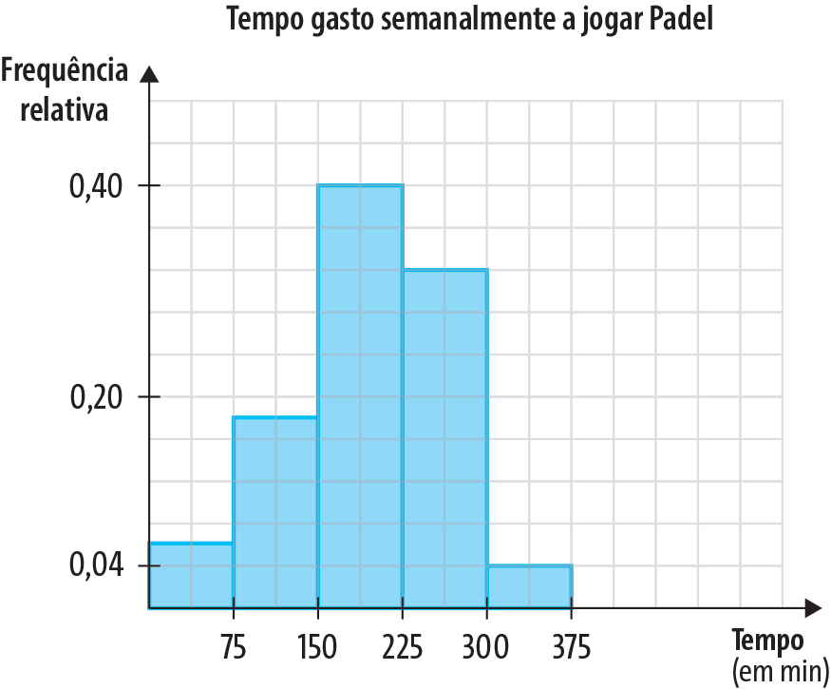
2.4 Dos $200$ praticantes, $12+36=48$ pra-ticam menos de $2,5$ horas, ou seja, menos de $150$ minutos. Logo, a probabi-lidade de escolher um praticante que pratique menos de $2,5$ horas é $\frac{48}{200}=\frac{6}{25}.$

3. 3.1 A soma dos ângulos internos de um pentá-
gono é $\left(5-2\right)×180°=3×180°=540°$.
Assim, $B\hat{A}E=\frac{540°}{5}=108°$.
3.2 Os ângulos ao centro de um polígono regular inscrito numa circunferência são geometricamente iguais. A amplitude de cada um deles é dada por $\frac{360°}{n},$ sendo $n$ o número de lados do polígono. Assim, $D\hat{O}E=\frac{360°}{5}=72°$, uma vez que temos um pentágono regular inscrito numa circunferência.
Como a reta $GD$é tangente à circunferência no ponto $D$, $G\hat{D}O=90°.$
A soma dos ângulos internos de um triângulo é $180°,$ logo:
$$E\hat{G}D=180°-\left(D\hat{O}E+G\hat{D}O\right)=$$
$=180°-\left(72°+90°\right)=$
$=18°$
3.3 $E\hat{O}F=D\hat{O}F-D\hat{O}E=180°-72°=$
$=108°$
3.4 A medida do lado do pentágono é $6$ cm, pois $30÷5=6.$
$A\hat{O}F=E\hat{O}F-E\hat{O}A=108°-72°=36°$, pois $E\hat{O}A$ também é um dos ângulos ao centro do pentágono regular.
Comecemos por calcular as medidas dos lados $[OF]$ e $\left[AO\right],$ com recurso às razões trigonométricas.
$\operatorname{tg}{A\hat{O}F=}\frac{\overline{AF}}{\overline{OF}}⇔tg 36°=\frac{3}{\overline{OF}}$
$⇔\overline{OF}=\frac{3}{tg 36°}$
$⇔\overline{OF}≈4,1291$ cm
$$\operatorname{sen}{A\hat{O}F=}\frac{\overline{AF}}{\overline{AO}}⇔sen 36°=\frac{3}{\overline{AO}}$$
$⇔\overline{AO}=\frac{3}{sem 36°}$
$⇔\overline{AO}≈5,1039$ cm
Como $\overline{DO}=\overline{AO}$, pois são raios da circunferência, então:
$$\overline{DF}=\overline{DO}+\overline{OF}=5,1039+4,1291$$
$≈9,2$ cm
3.5 A área do triângulo $[GED]$ é dada pela diferença entre a área do triângulo $[GOD]$ e a área do triângulo $\left[EOD\right].$
Consideremos o triângulo retângulo $\left[GOD\right].$ Comecemos por calcular a medida do lado $[GD]$, ou seja, a medida do cateto oposto ao ângulo de amplitude $DOG.$
$$\operatorname{tg}{D\hat{O}G=}\frac{\overline{GD}}{\overline{DO}}⇔tg 72°=\frac{\overline{GD}}{5,1039}$$
$⇔\overline{GD}=5,1039×tg 72°$
$⇔\overline{GD}≈15,7082$ cm
$$A_{\left[GOD\right]}=\frac{\overline{DO}×\overline{DG}}{2}=$$
$=\frac{5,1039×15,7082 }{2}$
$≈40,0865 cm^{2}$
O pentágono é composto por cinco triângulos isósceles iguais. Como $[OF]$ é a altura do triângulo $[AOB]$, significa que a altura do triângulo $[EOD]$ é, aproximadamente, $4,1291$ cm.
$$A_{\left[EOD\right]}=\frac{\overline{ED}×h}{2}=\frac{6×4,1291}{2}=$$
$=12,3873$ cm²
Logo:
$$A_{\left[GED\right]}=A_{\left[GOD\right]}-A_{\left[EOD\right]}=$$
$=40,0865-12,3873$
$≈27,7$ cm²
Ou
Consideremos o triângulo retângulo $\left[GDO\right].$ Comecemos por calcular a medida do lado $[GD]$, ou seja, a medida do cateto oposto ao ângulo de amplitude $DOE.$
$$\operatorname{tg}{D\hat{O}G=}\frac{\overline{GD}}{\overline{DO}}⇔tg 72°=\frac{\overline{GD}}{5,1039}$$
$⇔\overline{GD}=5,1039×tg 72°$
$⇔\overline{GD}≈15,7082$ cm
Seja $h$ a altura do triângulo $[DEG]$ relativa à base $[DG]$.
Tem-se que:
$E\hat{D}O=\frac{E\hat{D}C}{2}=\frac{B\hat{A}E}{2}=\frac{108°}{2}=54°$
e, consequentemente:
$$G\hat{D}E=90°-54°=36°$$
$$\operatorname{sen}{36°=}\frac{h}{\overline{ED}}⇔sen 36°=\frac{h}{6}$$
$⇔h=6×sen 36°$
$⇔h≈3,5267$ cm
Assim:
$$A_{\left[GED\right]}=\frac{\overline{GD}×h}{2}=\frac{15,7082×3,5267}{2}$$
$≈27,7$ cm²

4. 4.1 $\frac{3}{2}{\left(x-4\right)}^{2}-13=11-7x$
$⇔\frac{3}{2}\left(x^{2}+2×x×\left(-4\right)+{\left(-4\right)}^{2}\right)+7x-$
$- 13-11=0$
$⇔\frac{3}{2}\left(x^{2}-8x+16\right)+7x-24=0$
$⇔\frac{3}{2}x^{2}-\frac{24}{2}x+\frac{48}{2}+{\frac{7x}{1}}_{\left(×2\right)}^{\left(×2\right)}-{\frac{24}{1}}_{\left(×2\right)}^{\left(×2\right)}=0$
$⇔3x^{2}-24x+48+14x-48=0$
$⇔3x^{2}-10x=0$
$⇔x\left(3x-10\right)=0$
$⇔x=0∨3x-10=0$
$⇔x=0∨x=\frac{10}{3}$
C.S. $=\left\{0,\frac{10}{3}\right\}$
4.2 $2x\left(x+3\right)-{\left(x+5\right)}^{2}=-29$
$⇔2x^{2}+6x-\left(x^{2}+2×x×5+5^{2}\right)+29=0$
$⇔2x^{2}+6x-x^{2}-10x-25+29=0$
$⇔x^{2}-4x+4=0$
${⇔\left(x-2\right)}^{2}=0$
$⇔x-2=0$
$⇔x=2$
C.S. $=\left\{2\right\}$

5. Opção [D].
$\frac{4}{25}-\frac{12}{5}x+9x^{2}={\left(-\frac{2}{5}\right)}^{2}+2×\left(-\frac{2}{5}\right)×3x+{\left(3x\right)}^{2}=$
$={\left(-\frac{2}{5}+3x\right)}^{2}=$
$={\left(3x-\frac{2}{5}\right)}^{2}$
6. 6.1 $4-2x<\frac{x+25}{3}⇔{\frac{4}{1}}_{\left(×3\right)}^{\left(×3\right)}-{\frac{2x}{1}}_{\left(×3\right)}^{\left(×3\right)}<\frac{x+25}{3}$
$⇔12-6x<x+25$
$⇔-6x-x<25-12$
$⇔-7x<13$
$⇔x>- \frac{13}{7}$
$A=\left]-\frac{13}{7},+∞ \right[$
$2\left(x-4\right)≤7-2x$ $⇔2x-8≤7-2x$
$⇔2x+2x≤7+8$
$⇔4x≤15$
$⇔x≤\frac{15}{4}$
$B=\left]-∞,\frac{15}{4}\right]$
Representando os conjuntos $A$ e$B$ na reta real, tem-se:

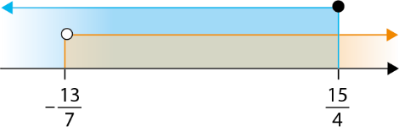
$A∩B=\left]-\frac{13}{7},\frac{15}{4}\right]$
Por exemplo: $\sqrt{2}∈\left]-\frac{13}{7},\frac{15}{4}\right]$
6.2 $C=\left\{x∈R:x≥-\frac{\sqrt{10}}{10}\right\}=\left[-\frac{\sqrt{10}}{10}, +∞\right[$
Representando os conjuntos $A$ e$C$ na reta
real, tem-se:

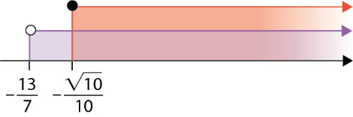
$A∪C=\left]-\frac{13}{7},+∞ \right[$

7. 7.1 A representação gráfica de uma função de proporcionalidade inversa é um ramo de hipérbole, em que o produto da abcissa $\left(x\right)$pela ordenada $\left(y\right)$ de qualquer ponto do seu gráfico é constante.
Como $4×5=5×4=10×2=20$, trata-se de uma função de proporcionalidade inversa.
Uma função de proporcionalidade inversa é representada por uma expres-são da forma $y=\frac{k}{x}$ ($k>0$ e $x>0$). Como $k=20,$ então $f\left(x\right)=\frac{20}{x}, x>0.$
7.2 A ordenada do ponto $C$ é $2×5=10,$ pois é o dobro da ordenada do ponto $B$.
Como o ponto $C$ pertence à função $f$, tem-se que $\frac{20}{x}=10⇔x=\frac{20}{10}⇔x=2$. Logo, $C\left(2, 10\right).$
A função $g$ é representada por uma expressão do tipo $y=ax^{2}.$ Como o ponto $C$ pertence ao gráfico da função $g$, $a×2^{2}=10⇔a=\frac{10}{4}⇔a=\frac{5}{2}.$
Logo, $g\left(x\right)=\frac{5}{2}x^{2}.$
7.3 $f\left(1\right)×g\left(-1\right)=\frac{20}{1}×\frac{5}{2}×{\left(-1\right)}^{2}=50$

8. Opção [C].
Das funções representadas, $g$e $k$ são funções de proporcionalidade inversa (são do tipo $y=\frac{k}{x}, k>0$ e $x>0$).
Logo, três das cinco funções dadas não são de proporcionalidade inversa.

9. 9.1 Posto $1,$ o posto convencional tem maior frequência absoluta (e relativa) nos valores mais baixos de litros abastecidos, e isso verifica-se no diagrama da esquerda.
9.2
A. Afirmação verdadeira.
B. Afirmação verdadeira.
C. Afirmação falsa. No posto 1, a distribuição dos dados é enviesada à direita.

10. 10.1 Para o Tiago ser selecionado teria de tirar uma das duas palhinhas mais curtas, de entre as cinco palhinhas existentes. Logo, pela regra de Laplace, a probabilidade de o Tiago ser selecionado é $\frac{2}{5}.$
10.2 Consideremos apenas as duas pri-meiras escolhas correspondentes às duas irmãs gémeas e as cinco palhinhas (duas curtas – C1 e C2 e três longas – L1, L2 e L3). Podemos orga-nizar as escolhas numa tabela de dupla entrada. De notar que não podem escolher ambas a mesma palhinha.
 |  | Daniela
 |  | C1 | C2 | L1 | L2 | L3
Catarina | C1 |  | (C1, C2) | (C1, L1) | (C1, L2) | (C1, L3)
 | C2 | (C2, C1) |  | (C2, L1) | (C2, L2) | (C2, L3)
 | L1 | (L1, C1) | (L1, C2) |  | (L1, L2) | (L1, L3)
 | L2 | (L2, C1) | (L2, C2) | (L2, L1) |  | (L2, L3)
 | L3 | (L2, C1) | (L3, C2) | (L3, L1) | (L3, L2)

Observando a tabela, constata-se que em 12 resultados é escolhida apenas uma das irmãs gémeas, num total de 20 resultados possíveis. Logo, pela regra de Laplace, a probabilidade de apenas uma das irmãs gémeas ser escolhida é $\frac{12}{20}=\frac{3}{5}$.

11. Organizando a informação num diagrama de Venn, tem-se:
Total de pessoas: $160$
Número de pessoas acompanhantes: $45$
Número de pessoas que foram a uma consulta médica (C) ou que foram fazer análises (A): $160-45=115$
$80+55=135$
Número de pessoas que foram fazer análises e a uma consulta médica:
$135-115=20$
Número de pessoas que apenas foram fazer análises:$55-20=35$
Número de pessoas que apenas foram a uma consulta médica:$80-20=60$

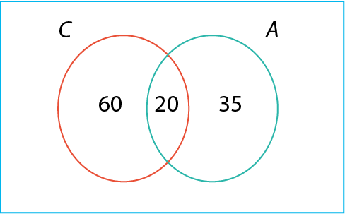

Logo, a probabilidade de o casaco pertencer a uma pessoa que foi a uma consulta médica e não fez análises é $\frac{60}{160}=\frac{3}{8}.$

Teste de Avaliação 1B – páginas 163 a 165
1. Opção [C].
Como $-\frac{5}{6}+3π≈8,5914446$ é uma dízima
infinita não periódica, então é um número
irracional.

2. 2.1 $5∈Q^{+}$
2.2 $\frac{55}{5}∈N$
2.3 $-5,(91)∈R$
2.4 $\sqrt{3}+\sqrt{13}∉Z$
2.5 $4,5-π∉R^{-}$
3. 3.1
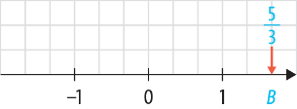
3.2
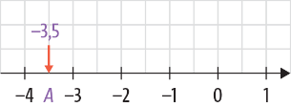
3.3 Para obter um segmento de reta com $\sqrt{10}$ u.c., basta considerar a hipotenusa de um triângulo retângulo, cujos catetos medem $3$ e $1$ unidades, dado que:
$h^{2}=3^{2}+1^{2}⇔h^{2}=10$
Como $h>0$, $h=\sqrt{10}$.
Logo, a representação na reta real do número $\sqrt{10}$ é:

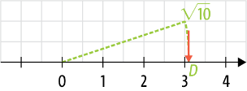
3.4 Para obter um segmento de reta com $\sqrt{5}$ u.c., basta considerar a hipotenusa de um triângulo retângulo, cujos catetos medem $2$ e $1$ unidades, dado que:
$h^{2}=2^{2}+1^{2}⇔h^{2}=5$
Como $h>0$, $h=\sqrt{5}$.
Logo, a representação na reta real do número $-\sqrt{5}$ é:

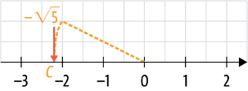
4. 4.1 $a<b⇔a+5<b+5$
4.2 $a>b⇔a×3>b×3$
4.3 $a<b⇔-5×a>-5×b$

5. 5.1 $\frac{3\sqrt{7}}{2}+\frac{\sqrt{7}}{4}-5\sqrt{10}×\sqrt{3}+9\sqrt{30}=$
$={\frac{3\sqrt{7}}{2}}_{\left(×2\right)}^{\left(×2\right)}+\frac{\sqrt{7}}{4}-5\sqrt{10×3}+9\sqrt{30}=$
$=\frac{6\sqrt{7}}{4}+\frac{\sqrt{7}}{4}-5\sqrt{30}+9\sqrt{30}=$
$=\frac{7\sqrt{7}}{4}+4\sqrt{30}$
5.2 $\frac{5π}{2}+\frac{\sqrt{55}}{\sqrt{5}}-\frac{π}{6}+3\sqrt{11}=$
$={\frac{5π}{2}}_{\left(×3\right)}^{\left(×3\right)}-\frac{π}{6}+\sqrt{\frac{55}{5}}+3\sqrt{11}=$
$=\frac{15π}{6}-\frac{π}{6}+\sqrt{11}+3\sqrt{11}=$
$=\frac{14π}{6}+4\sqrt{11}=$
$=\frac{7π}{3}+4\sqrt{11}$
5.3 $3×4\sqrt{10}-5\sqrt{2}×2\sqrt{5}=$
$=12\sqrt{10}-10\sqrt{10}=$
$=2\sqrt{10}$
5.4 $5\sqrt{5}×\left(4-\sqrt{3}\right)-3×\left(\sqrt{15}+\sqrt{5}\right)=$
$=20\sqrt{5}-5\sqrt{15}-3\sqrt{15}-3\sqrt{5}=$
$=17\sqrt{5}-8\sqrt{15}$

6. 6.1 O perímetro de um polígono é igual à soma das medidas de todos os lados.
Assim, $P=x+x+y=2x+y$.
6.2
a) Como $8$ é um valor aproximado de $x$ a menos de $0,1$, tem-se:
$$8-0,1<x<8+0,1$$
ou seja:
$$7,9<x<8,1$$
Como $5$ é um valor aproximado de $y$ a menos de $0,2$, tem-se:
$$5-0,2<y<5+0,2$$
ou seja:
$$4,8<y<5,2$$
Então, como todas estas quantidades são positivas, pode concluir-se que:
$2×7,9+4,8<2x+y<2×8,1+5,2$
ou seja:
$$20,6<2x+y<21,4$$
b) Ao aproximar o valor do perímetro do triângulo por $21$ cm, estamos a cometer um erro, que pode ser enquadrado:
$$20,6<2x+y<21,4$$
$20,6-21<2x+y-21<21,4-21$
$$-0,4<Erro<0,4$$
Como $\left|-0,4\right|=\left|0,4\right|,$ podemos concluir que o erro máximo que se pode cometer ao aproximar o perímetro por $21$ cm é $0,4$.

7. Por exemplo: $3π$

8.
Condição | Intervalo
$$\left\{x∈R:x<-\frac{1}{2}\right\}$$ | $$\left]-∞,-\frac{1}{2}\right[$$
$$\left\{x∈R:x>-\frac{5}{2}\right\}$$ | $$\left]-\frac{5}{2},+∞\right[$$
$$\left\{x∈R:-\sqrt{15}≤x<2π\right\}$$ | $$\left[-\sqrt{15},2π\right[$$
$$\left\{x∈R:\sqrt{5}≤x<12\right\}$$ | $$\left[\sqrt{5},12\right[$$

9. $3-\frac{6}{5}=\frac{15}{5}-\frac{6}{5}=\frac{9}{5}$
$3+\frac{6}{5}=\frac{15}{5}+\frac{6}{5}=\frac{21}{5}$
O conjunto de pontos da reta real que estão a menos de $\frac{6}{5}$ unidades de distância do ponto $A$ é $\left]\frac{9}{5},\frac{21}{5}\right[$.

10. 10.1 Comecemos por representar os con-juntos $A$ e$B$ na reta real.

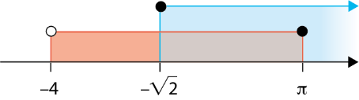
O conjunto de números, na forma de intervalo, que pertencem a ambos os conjuntos é $A∩B=\left[-\sqrt{2}, π\right]$.
10.2 O conjunto de números que pertencem a pelo menos um dos conjuntos é
$A∪B=\left]-4,+∞\right[$.

11. Opção [B].
A. $\left]-1, 12\right]∩\left[-2,\frac{7}{2}\right[=\left]-1,\frac{7}{2}\right[$
B. $\left[-1, 5\right]∩\left[-2,\frac{7}{2}\right[=\left[-1,\frac{7}{2}\right[$
C. $\left]-1, 1\right]∩\left[-2,\frac{7}{2}\right[=\left]-1, 1\right]$
D. $R^{+}∩\left[-2,\frac{7}{2}\right[=\left]0,\frac{7}{2}\right[$

12. Opção [B].
Uma vez que a área do retângulo, dada por $A=c×l,$ é superior à área do trapézio, dada por $A=\frac{B+b}{2}×h$, tem-se que
$5\left(x+1\right)>\frac{10+x}{2}×5$ tal que $x>0.$

13. 13.1 $3\left(2x-4\right)+x≤3x+8$
$⇔6x-12+x≤3x+8$
$⇔7x-3x≤8+12$
$⇔4x≤20$
$⇔x≤\frac{20}{4}$
$⇔x≤5$
C.S. = $\left]-∞,5\right]$
13.2 $\frac{3-\left(2x-7\right)}{4}+x≥1-\frac{3-4x}{2}$
$⇔\frac{3-2x+7}{4}+{\frac{x}{1}}_{\left(×4\right)}^{\left(×4\right)}≥{\frac{1}{1}}_{\left(×4\right)}^{\left(×4\right)}-{\frac{3}{2}}_{\left(×2\right)}^{\left(×2\right)}+{\frac{4x}{2}}_{\left(×2\right)}^{\left(×2\right)}$
$⇔3-2x+7+4x≥4-6+8x$
$⇔2x-8x≥-2-3-7$
$⇔-6x≥-12$
$⇔x≤\frac{-12}{-6}$
$⇔x≤2$
C.S. $=\left]-∞, 2\right]$

14. Seja $x$ o número de paletes que o camião vai transportar.
Como cada palete tem $800$ kg, ou seja, $0,8$ toneladas, $0,8x$ representa o peso total das paletes. Dado que o camião tem $8$ toneladas, e o peso total não pode ultrapassar as $20$ toneladas, a situação pode ser representada pela inequação:
$8+0,8x≤20⇔8,8x≤20-8$
$⇔x≤\frac{12}{0,8}$
$⇔x≤15$
O camião pode levar, no máximo, $15$ paletes.

Teste de Avaliação 2B – páginas 167 a 170
1. Opção [B].
Tem-se que:
$\frac{π}{3}≈1,047198 -\sqrt{5}≈-2,23608$
Os números racionais são todos os números inteiros e não inteiros que se podem representar na forma de fração de números inteiros (dízimas finitas e dízimas infinitas periódicas).

2. Opção [D].

3. Opção [C].
Tem-se que:
- $\hat{α}=80°$, pois a amplitude de um ângulo ao centro é igual à amplitude do arco compreendido entre os seus lados;
- $\hat{β}=\frac{80°}{2}=40°,$pois a amplitude de um ângulo inscrito é metade da amplitude do arco compreendido entre os seus lados.
Logo, $α+β=80+40=120.$

4. A $– 2;$ B$–$ 3; C – 5; D – 1; E – 4

5. 5.1 $\frac{3\left(x-4\right)}{5}-3≥1-\frac{x}{5}$
$⇔\frac{3x-12}{5}-{\frac{3}{1}}_{\left(×5\right)}^{\left(×5\right)}≥{\frac{1}{1}}_{\left(×5\right)}^{\left(×5\right)}-\frac{x}{5}$
$⇔3x-12-15≥5-x$
$⇔3x+x≥5+12+15$
$⇔4x≥32$
$⇔x≥\frac{32}{4}$
$⇔x≥8$
C.S. $= \left[8, +∞\right[$
5.2 $x+1>3\left(x-2\right)+1⇔x+1>3x-6+1$
$⇔x-3x>-5-1$
$⇔-2x>-6$
$⇔x<\frac{-6}{-2}$
$⇔x<3$
C.S. = $\left]-∞, 3\right[$
6. $\left]-5,\frac{1}{3}\right]$

7. 7.1 A amplitude do ângulo ao centro corres-pondente ao arco a verde de amplitude $66°$ é $66°.$ Assim, $\hat{β}=360°-66°=294°.$
Como a soma dos ângulos internos de um triângulo é $180°:$
$\hat{α}=180°-\left(90°+66°\right)=24°$
Logo, $α=24$ e $β=294.$
7.2 $\hat{α}=100°,$ pois arcos compreendidos entre cordas paralelas têm a mesma amplitude.
$$\hat{β}=360°-\left(100°+100°+95°\right)=65°$$
Logo, $α=100$ e $β=65.$

8. 8.1 Os raios definidos pelos vértices do octó-gono regular dividem a circunferência em $8$ partes iguais. Como $\frac{360°}{8}×3=135°,$ conclui-se que $\overset{⏜}{DG}=135°.$
8.2 O arco $DG$ está compreendido entre os lados do ângulo inscrito $DAG$, logo $D\hat{A}G=\frac{\overset{⏜}{DG}}{2}=\frac{135°}{2}=67,5°$.

9. 9.1 O ângulo $CBA$ é reto, pois é um ângulo inscrito numa semicircunferência.
Pelo teorema de Pitágoras:
${\overline{AC}}^{2}={\overline{AB}}^{2}+{\overline{BC}}^{2}⇔$ $8^{2}=4^{2}+{\overline{BC}}^{2}$
${⇔\overline{BC}}^{2}=64-16$
${⇔\overline{BC}}^{2}=48$
$⇔\overline{BC}=±\sqrt{48}$
Como $\overline{BC}>0,$ $\overline{BC}=\sqrt{48}$ cm.
Assim:
$$P_{\left[ABC\right]}=\overline{AB}+\overline{BC}+\overline{AC}=$$
$=4+\sqrt{48}+8=$
$=\left(12+\sqrt{48} \right)$ cm
9.2 $P_{\left[ABC\right]}=$ $12+\sqrt{48}≈18,9$
(arredondamento às décimas, por defeito)
10. 10.1 Como o quadrilátero está inscrito na circunferência, a soma das ampli-tudes dos ângulos opostos é $180°.$ Assim:
$$A\hat{D}C=180°-C\hat{B}A=180°-90°=90°$$
ou seja, $α=90.$
$D\hat{C}B=180°-B\hat{A}D=180°-64°=116°$
ou seja, $β=116.$
10.2 $\overset{⏜}{BD}=2×B\hat{A}D=2×64°=128°,$ pois a amplitude de um ângulo inscrito é metade da amplitude do arco compreendido entre os seus lados.

11. Como a soma das amplitudes dos ângulos $CBA$ e $BAD$ é inferior à amplitude do ângulo $ADC,$ o problema pode ser traduzido pela seguinte inequação:
$2x-40+x+20<130⇔3x<130+40-20$
$⇔x<\frac{150}{3}$
$⇔x<50$
Como $x$ é superior a $20$, tem-se que $x∈\left]20, 50\right[$.

12. 12.1 $F, E$ ou $G,$ pois qualquer ponto sobre a bissetriz do ângulo $BAC$ está à mesma distância das semirretas $\dot{A}B$ e $\dot{A}C.$
12.2 $D, E$ ou $I,$ pois qualquer ponto sobre a mediatriz do segmento de reta [BC] se encontra à mesma distância dos pontos $B$ e $C.$
12.3 Uma vez que o ponto se encontra à mesma distância dos pontos $B$ e $C,$ poderia ser qualquer um dos pontos $D, E$ ou $I$. Como está exatamente a $5$ cm do ponto $C$ tem de estar sobre a circunferência. Logo, é o ponto $I.$
12.4 Uma vez que o ponto se encontra à mesma distância das semirretas $\dot{A}B$ e $\dot{A}C,$ poderia ser qualquer um dos pontos $F, E$ ou $G$. Como está a menos de $5$ cm do ponto $C$ tem de estar na parte interior da circunferência. Logo, é o ponto E.

13. 13.1 Os raios definidos pelos vértices do pen-tágono regular dividem a circunferência em $5$ partes iguais.
Assim, $\overset{⏜}{AC}=\frac{360°}{5}=72°.$
13.2 A amplitude de um ângulo ao centro é igual à amplitude do arco compre-endido entre os seus lados e uma reta perpendicular a uma corda que passa pelo centro da circunferência divide cada um dos arcos que essa corda determina em duas partes iguais. Assim, $\hat{β}=\frac{\overset{⏜}{AC}}{2}=\frac{72°}{2}=36°.$
Logo, $β=36.$
13.3 Como a reta $OB$passa pelo centro da circunferência, e é perpendicular à corda $\left[AC\right],$divide-a em duas partes iguais, logo $\overline{AC}=2×\overline{AB}=2×6=12$ cm.
O pentágono é regular, logo:
$P=5×\overline{AC}=5×12=60$ cm

Teste de Avaliação 3B – páginas 171 a 173
1. 1.1 $sen α=\frac{\overline{BC}}{\overline{AB}}=\frac{b}{c}$
1.2 $tg β=\frac{\overline{AC}}{\overline{BC}}=\frac{a}{b}$

2. Opção [A].

3. 3.1 ${\left(x+4\right)}^{2}+{\left(x-3\right)}^{2}=$
$=x^{2}+2×x×4+4^{2}+x^{2}+$
$+ 2×x×\left(-3\right)+{\left(-3\right)}^{2}=$
$=x^{2}+8x+16+x^{2}-6x+9=$
$=2x^{2}+2x+25$
3.2 $2x\left(x+5\right)-\left(x-1\right)\left(x+1\right)=$
$=2x^{2}+10x-\left(x^{2}-1^{2}\right)=$
$=2x^{2}+10x-x^{2}+1=$
$=x^{2}+10x+1$
3.3 $\left(2x-1\right)\left(x+2\right)+{\left(x+2\right)}^{2}=$
$=2x^{2}+4x-x-2+x^{2}+$
$+ 2×x×2+2^{2}=$
$=2x^{2}+3x-2+x^{2}+4x+4=$
$=3x^{2}+7x+2$

4. 4.1
I. $x\left(x+2\right)-8=2x$ $⇔x^{2}+2x-8-2x=0$
$⇔x^{2}=8$
$⇔x=\sqrt{8}∨x=-\sqrt{8}$
C.S. $=\left\{-\sqrt{8}, \sqrt{8}\right\}$
II. $x^{2}+3\left(x-2\right)=-6⇔x^{2}+3x-6+6=0$
$⇔x^{2}+3x=0$
$⇔x\left(x+3\right)=0$
$⇔x=0∨x+3=0$
$⇔x=0∨x=-3$
C.S. $=\left\{-3, 0\right\}$
III. $\left(2x-10\right)\left(x+5\right)=0⇔2x-10=0∨x+5=0$
$⇔2x=10∨x=-5$
$⇔x=\frac{10}{2}∨x=-5$
$⇔x=5∨x=-5$
C.S. $=\left\{-5, 5\right\}$
4.2 As soluções irracionais são $-\sqrt{8}$ e $\sqrt{8}$, pois são dízimas infinitas não periódicas.

5. 5.1 Representando os conjuntos $A$ e$B$ na reta real, tem-se:

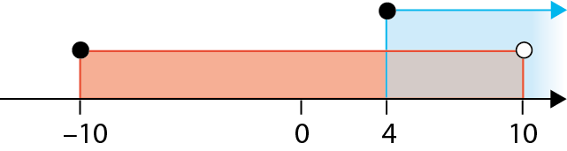

$A∩B=\left[4, 10\right[$
Os números inteiros que pertencem ao intervalo são $4, 5, 6, 7, 8$ e $9.$
5.2 $A∪B=\left[-10, +∞\right[$

6. Seja $x$ a medida do cateto oposto ao ângulo de amplitude $34°$.
Tem-se:
$tg 34°=\frac{medida do cateto oposto}{medida do cateto adjacente}$
$$⇔tg 34°=\frac{x}{12}$$
$$⇔x=12×tg 34°$$
$⇔x≈8,094$ cm

$A_{triângulo}=\frac{b×h}{2}$
$A=\frac{8,094×12}{2}≈48,6$ cm²

7. 7.1 Os raios definidos pelos vértices do decá-gono regular dividem a circunferência em $10$ partes iguais.
Assim, $\overset{⏜}{DH}=\frac{360°}{10}×4=144°.$
O arco $DH$ está compreendido entre os lados do ângulo inscrito $DAH$ e a amplitude de um ângulo inscrito é metade da amplitude do arco compreendido entre os seus lados, logo $D\hat{A}H=\frac{\overset{⏜}{DH}}{2}=\frac{144°}{2}=72°.$
7.2 Uma vez que o polígono é um decágono regular inscrito numa circunferência, os ângulos ao centro são todos geometri-camente iguais, de amplitude $\frac{360°}{10}=36°.$ Assim, $J\hat{O}K=\frac{J\hat{O}A}{2}=\frac{36°}{2}=18°$.
7.3 Consideremos o triângulo retângulo $[JKO]$. Como se pretende determinar o comprimento do lado $[JK]$, ou seja, a medida do cateto oposto ao ângulo $JOK$, e tem-se a medida da hipotenusa, podemos usar a razão trigonométrica seno. Assim:
$sen 18°=\frac{\overline{JK}}{\overline{OJ}}⇔sen 18°=\frac{\overline{JK}}{10}$
$⇔\overline{JK}=10×sen 18°$
$⇔\overline{JK}≈3,0902$ cm
Logo:
$$P_{polígono}=20×\overline{JK}=20×3,0902$$
$≈61,8$ cm
7.4 $A_{\text{polígono regular}}=\frac{P}{2}×ap$
Comecemos por determinar a medida do apótema do decágono.
Dado que se pretende determinar o comprimento do lado $[OK]$, ou seja, a medida do cateto adjacente ao ângulo $JOK$, e tem-se a medida da hipotenusa, podemos usar a razão trigonométrica cosseno. Assim:
$$\cos{18}°=\frac{\overline{OK}}{\overline{OJ}}⇔\cos{18}°=\frac{\overline{OK}}{10}$$
$⇔\overline{OK}=10×\cos{18}°$
$⇔\overline{OK}≈9,5106$ cm
$A_{decágono}=\frac{61,8}{2}×9,5106≈293,9$ cm²

8. Opção [D].
$4x^{2}-36={\left(2x\right)}^{2}-6^{2}=\left(2x-6\right)\left(2x+6\right)$

9. 9.1 ${3x}^{2}-8x=0⇔x\left(3x-8\right)=0$
$⇔x=0∨3x-8=0$
$⇔x=0∨3x=8$
$⇔x=0∨x= \frac{8}{3}$
C.S. $=\left\{0,\frac{8}{3}\right\}$
9.2 $x^{2}-36=0⇔\left(x-6\right)\left(x+6\right)=0$
$⇔x-6=0∨x+6=0$
$⇔x=6∨x=-6$
C.S. $=\left\{-6, 6\right\}$
9.3 $x\left(x-6\right)=-9⇔x^{2}-6x+9=0$
$⇔{\left(x-3\right)}^{2}=0$
$⇔x-3=0$
$⇔x=3$
C.S. $=\left\{3\right\}$
9.4 $x^{2}+10x+50=1-4x$
$⇔x^{2}+10x+4x+50-1=0$
$⇔x^{2}+14x+49=0$
${⇔\left(x+7\right)}^{2}=0$
$⇔x+7=0$
$⇔x=-7$
C.S. $=\left\{-7\right\}$
10. Como a largura total do tabuleiro é $78$ m, significa que cada braço do tabuleiro mede $78÷2=39$ m.
Consideremos um triângulo retângulo, de medida de hipotenusa $39$ m e amplitude de um dos ângulos agudos $80°.$ Pretende-se calcular a medida do cateto oposto $\left(x\right)$ ao ângulo de amplitude $80°$.
Assim:
$$sen 80°=\frac{x}{39}⇔x=39×sen 80°$$
$⇔x≈38,41$ m
Logo, a altura que o tabuleiro atinge em relação ao nível da água é, aproxima-damente, $55$ m$\left(38,41+17≈55\right)$.

11. 11.1 O arco $DA$ está compreendido entre os lados do ângulo inscrito $DCA$ e a amplitude de um ângulo inscrito é metade da amplitude do arco compreendido entre os seus lados, logo $D\hat{C}A=\frac{\overset{⏜}{DA}}{2}=\frac{145°}{2}=72,5°.$
11.2 Tem-se que:
- $B\hat{A}O=90°,$pois $AB$ é uma reta tangente à circunferência no ponto $A$;
- $D\hat{O}A=\overset{⏜}{DA}=145°,$ pois a amplitude de um ângulo ao centro é igual à amplitude do arco compreendido entre os seus lados;
- $[AC]$ é um diâmetro da circunferência, logo:
$A\hat{O}B=180°-D\hat{O}A=180°-145°=$
$=35°$
A soma dos ângulos internos de um triângulo é $180°,$ logo:
$$O\hat{B}A=180°-\left(B\hat{A}O+A\hat{O}B\right)=$$
$=180°-\left(90°+35°\right)=$
$=55°$
11.3 Comecemos por calcular, recorrendo às razões trigonométricas, as medidas dos lados $[OB]$ e $\left[AB\right]:$
$$\cos{A\hat{O}B}=\frac{\overline{OA}}{\overline{OB}}⇔\cos{35}°=\frac{4}{\overline{OB}}$$
$⇔\overline{OB}=\frac{4}{cos 35°}$
$⇔\overline{OB}≈4,88$ cm
$$tg A\hat{O}B=\frac{\overline{AB}}{\overline{OA}}⇔tg 35°=\frac{\overline{AB}}{4}$$
$⇔\overline{AB}=4×tg 35°$
$⇔\overline{AB}≈2,80$ cm
$$P_{\left[AOB\right]}=\overline{OA}+\overline{OB}+\overline{AB}=$$
$=4+4,88+2,80$
$≈11,7$ cm

12. Sejam $B$ a medida da base maior e $b$ a medida da base menor do trapézio.
Como o perímetro do trapézio é $24$ cm, tem-se:
$$P=24⇔B+5+b+5=24$$
$⇔B+b=24-10$
$⇔B+b=14$ cm
Considera o seguinte esquema.
$$b$$

$$h$$
$$B$$
Tem-se:
$sen 30°=\frac{h}{5}⇔h=5×sen 30°$
$⇔h=2,5$ cm
$A_{trapézio}=\frac{B+b}{2}×h= \frac{14}{2}×2,5=17,5$ cm²

Teste de Avaliação 4B – páginas 175 a 178
1. Opção [A].
A. Como $5×40=10×20=20×10=200$, as grandezas são inversamente proporcionais.
B. Como $5×7≠10×14$, as grandezas não são inversamente proporcionais.
C. Como $1×2≠4×5$, as grandezas não são inversamente proporcionais.
D. Como $4×8=8×4≠16×3$, as grandezas não são inversamente proporcionais.

2. $2-\frac{x+4}{3}>\frac{x}{2}⇔{\frac{2}{1}}_{\left(×6\right)}^{\left(×6\right)}-{\frac{x}{3}}_{\left(×2\right)}^{\left(×2\right)}-{\frac{4}{3}}_{\left(×2\right)}^{\left(×2\right)}>{\frac{x}{2}}_{\left(×3\right)}^{\left(×3\right)}$
$⇔12-2x-8>3x$
$⇔-2x-3x>8-12$
$⇔-5x>-4$
$⇔x<\frac{-4}{-5 }$
$⇔x<\frac{4}{5}$
C.S. $=\left]-∞, \frac{4}{5}\right[$

3. A – 4; B – 2; C – 3; D – 1

4.
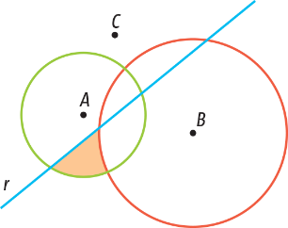

5. 5.1 $B\hat{O}C=2×B\hat{E}C=2×39°=78°,$pois a amplitude de um ângulo inscrito é metade da amplitude do ângulo ao centro correspondente.
5.2 A amplitude de um ângulo inscrito é metade da amplitude do arco com-preendido entre os seus lados. Assim:
$\overset{⏜}{BD}=2×B\hat{A}D=2×64°=128°$
$$\overset{⏜}{BC}=2×B\hat{E}C=2×39°=78°$$
Logo:
$\overset{⏜}{CD}=\overset{⏜}{BD}-\overset{⏜}{BC}=128°-$ $78°=50°$

6. As grandezas velocidade média e tempo são inversamente proporcionais. Se a viagem for feita a $90 km/h$ demora $4 h$, isto significa que a distância percorrida é de $4×90=360$ km. Se a velocidade média aumentar $30 km/h$, ou seja, se a família fizer a viagem a $120 km/h$, a família vai demorar $3$ horas $\left(360÷120=3\right)$ a chegar ao Algarve.

7. Opção [A].
$2{\left(3x+5y\right)}^{2}=2\left({\left(3x\right)}^{2}+2×3x×5y+{\left(5y\right)}^{2}\right)=$
$=2\left(9x^{2}+30xy+25y^{2}\right)=$
$=18x^{2}+60xy+50y^{2}$

8. 8.1 Como $g$ é uma função de proporcionalidade inversa, é representada por uma expressão da forma $g\left(x\right)=\frac{k}{x}$ ($k>0$ e $x>0$). O ponto $\left(2, 8\right)$ pertence ao gráfico de $g$, logo $k=2×8=16.$
Portanto, $g\left(x\right)=\frac{16}{x}, x>0.$
A função $f$ é do tipo $y=ax^{2}$. Como o ponto de coordenadas $\left(2, 8\right)$ pertence ao gráfico de $f$, tem-se:
$$a×2^{2}=8⇔a=\frac{8}{4}⇔a=2$$
Portanto, $f\left(x\right)=2x^{2}.$
8.2 $f\left(3\right)-4× g\left(4\right)=2×3^{2}-4×\frac{16}{4}=$
$=18-16=$
$=2$

9. Considera a figura.
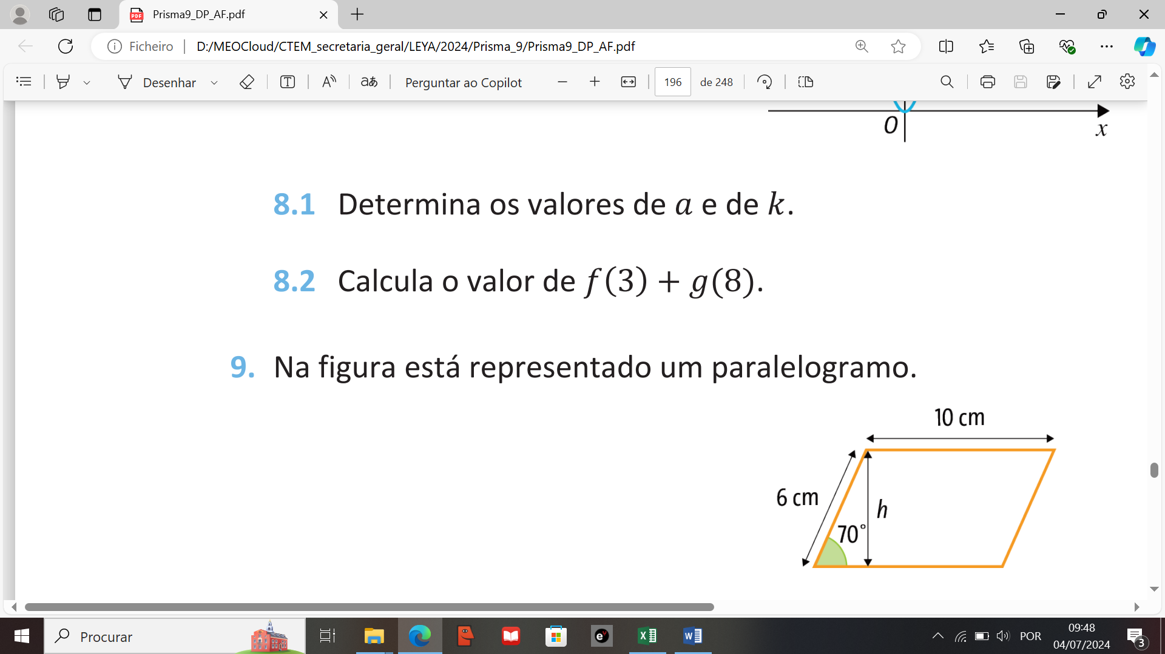
Dado que se pretende determinar a altura do triângulo $\left(h\right)$, ou seja, a medida do cateto oposto ao ângulo de amplitude $70°$, e tem-se a medida da hipotenusa, podemos usar a razão trigonométrica seno. Assim:
$$sen 70°=\frac{h}{6}⇔h=6×sen 70°$$
$⇔h≈5,638$ cm
Logo:
$A_{losango}=b×h$
$A_{losango}=10×5,638≈56,4$ cm²
10. Considera o triângulo.

$$y$$
$$x$$
$$z$$
$$h$$
$180°-38°-40°=102°$
$$sen 38°=\frac{h}{12}⇔h=12×sen 38°$$
$⇔h≈7,3879$ cm
$$\cos{38}°=\frac{x}{12}⇔x=12×\cos{38}°$$
$⇔x≈9,456$cm
$$sen 40°=\frac{7,3879}{z}⇔z=\frac{7,3879}{sen 40°}$$
$⇔z≈11,5$ cm
$$tg 40°=\frac{7,3879}{y}⇔y=\frac{7,3879}{\operatorname{tg}{40°}}$$
$⇔y≈8,805$ cm
$x+y=9,456+8,805≈18,3$ cm

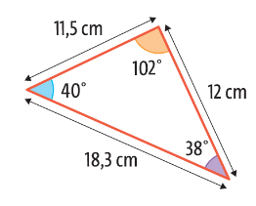
11. 11.1 $4x\left(x-2\right)+3\left(2x+5\right)={\left(x+2\right)}^{2}+11$
$⇔4x^{2}-8x+6x+15=x^{2}+4x+4+11$
$⇔4x^{2}-x^{2}-2x-4x+15-4-11=0$
$⇔3x^{2}-6x=0$
$⇔3x\left(x-2\right)=0$
$⇔3x=0∨x-2=0$
$⇔x=0∨x=2$
C.S. $=\left\{0, 2\right\}$
11.2 $6\left(x-3\right)\left(x+3\right)-4\left(x+2\right)=$
$={\left(2x-1\right)}^{2}+9$
$⇔6\left(x^{2}-3^{2}\right)-4x-8={\left(2x\right)}^{2}+$
$+ 2×2x×\left(-1\right)+{\left(-1\right)}^{2}+9$
$⇔6\left(x^{2}-9\right)-4x-8=4x^{2}-4x+1+9$
$⇔6x^{2}-54-4x-8-4x^{2}+4x-10=0$
$⇔2x^{2}-72=0$
$⇔2x^{2}=72$
${⇔x}^{2}=\frac{72}{2}$
$⇔x^{2}=36$
$⇔x=\sqrt{36}∨x=-\sqrt{36}$
$⇔x=6∨x=-6$
C.S. $=\left\{-6, 6\right\}$
11.3 $2x^{2}+7x-10=x\left(x+11\right)-14$
$⇔2x^{2}+7x-10+14=x^{2}+11x$
$⇔2x^{2}-x^{2}+7x-11x+4=0$
$⇔x^{2}-4x+4=0$
$⇔{\left(x-2\right)}^{2}=0$
$⇔x-2=0$
$⇔x=2$
C.S. $=\left\{2\right\}$
11.4 ${\left(x+4\right)}^{2}-4x=13$
$⇔x^{2}+2×x×4+4^{2}-4x-13=0$
$⇔x^{2}+8x+16-4x-13=0$
$⇔x^{2}+4x+3=0$
$⇔x^{2}+4x+3+1=1$
$⇔x^{2}+4x+4=1$
$⇔{\left(x+2\right)}^{2}=1$
$⇔x+2=\sqrt{1}∨x+2=-\sqrt{1}$
$⇔x=1-2∨x=-1-2$
$⇔x=-1∨x=-3$
C.S. $=\left\{-3,-1 \right\}$

12. 12.1 Representando os conjuntos $A$ e$B$ na reta real, tem-se:

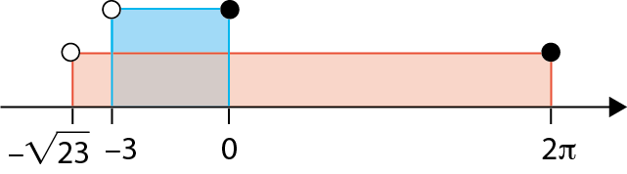
$A∩B=\left]-3, 0\right]$
12.2 Para determinar a abcissa do ponto, vamos considerar o triângulo retângulo cujos catetos medem $4$ e $2$unidades. Pelo teorema de Pitágoras:
$h^{2}=4^{2}+2^{2}⇔h^{2}=20$
Como $h>0$, $h=\sqrt{20}$.
Assim, $C=\left]-∞,-1+\sqrt{20}\right]$.
Representando os conjuntos $B$ e$C$ na reta real, tem-se:

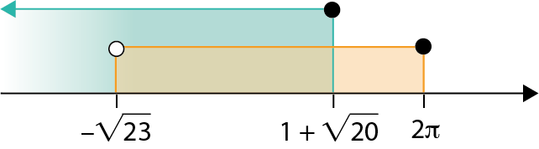
$B∪C=\left]-∞,2π\right]$

13. 13.1 A representação gráfica de uma função de proporcionalidade inversa é um ramo de hipérbole, em que o produto da abcissa $\left(x\right)$pela ordenada $\left(y\right)$ de qualquer ponto do seu gráfico é constante. Uma função de proporcio-nalidade inversa é representada por uma expressão da forma $y=\frac{k}{x}$ ($k>0$ e $x>0$).
Assim, as funções de proporcionalidade inversa são a $f$ (é representada por um ramo de uma hipérbole e tem-se $1×8=2×4=4×2=8×1=8$), a $k$ e a $m \left(4×10=5×8=20×2=40\right).$
13.2 $g$ é uma função quadrática, pois o gráfico é uma parábola e $j$ é uma função quadrática, pois está representada por uma expressão do tipo $y=ax^{2}.$
13.3 Como o ponto $A\left(-3, 3\right)$ pertence à função $g$, tem-se que:
$$a×{\left(-3\right)}^{2}=3⇔a=\frac{3}{9}⇔a=\frac{1}{3}$$
Logo, $g\left(x\right)=\frac{1}{3}x^{2}.$

14. A área de um círculo é dada por $πr^{2}.$ Como a área delimitada pela circunferência é $36π$, tem-se:
$πr^{2}=36π⇔r^{2}=\frac{36π}{π}⇔r^{2}=36$
Como $r>0, r=\sqrt{36}=6$ cm.
$D\hat{A} B=2×D\hat{E}B=2×24°=48°$, pois a amplitude de um ângulo inscrito é metade da amplitude do ângulo ao centro corres-pondente.
Consideremos o triângulo $\left[ACB\right].$ Como a reta $BC$ é tangente à circunferência em $B,$ $A\hat{B}C=90°.$
Dado que se pretende determinar o com-primento do lado $[BC]$, ou seja, a medida do cateto oposto ao ângulo $CAB$, e tem-se a medida do cateto adjacente, podemos usar a razão trigonométrica tangente. Assim:
$$tg C\hat{A}B=\frac{\overline{BC}}{\overline{AB}}⇔tg 48°=\frac{\overline{BC}}{6}$$
$⇔\overline{BC}=6×tg 48°$
$⇔\overline{BC}≈6,6637$ cm
$A_{\left[ACB\right]}=\frac{\overline{AB}×\overline{BC}}{2}=\frac{6×6,6637 }{2}=19,99$cm²

15. 15.1 O ponto $A$ tem ordenada $5,$pois:
$f\left(2\right)=-\frac{1}{2}×2+6=5$
A função $g$é uma função de proporcionalidade inversa, por isso é representada por uma expressão da forma $g\left(x\right)=\frac{k}{x}$ ($k>0$ e $x>0$) $.$ Como o ponto A também pertence ao gráfico de $g$, $k=2×5=10$.
Logo, $g\left(x\right)=\frac{10}{x}, x>0.$
A função $h$ é uma parábola com vértice na origem, por isso é representada por uma expressão da forma $y=ax^{2}.$ Como o ponto $B$ pertence à função $g$ e tem abcissa $5$, a sua ordenada é $g\left(5\right)=\frac{10}{5}=2.$ Assim, $a×5^{2}=2⇔ a=\frac{2}{25}$.
Logo, $h\left(x\right)=\frac{2}{25}x^{2}.$
15.2 Como $f\left(10\right)=-\frac{1}{2}×10+6=1$ e $g\left(10\right)=\frac{10}{10}=1$, o ponto de coorde-nadas $\left(10, 1\right)$ é o ponto de interseção dos gráficos das funções $f$ e $g.$

Teste de Avaliação 5B – páginas 179 a 182
1. Opção [B].
Como o comboio transporta $120$ passageiros em cada uma das $6$ carruagens, então transporta $720 \left(120×6=720\right)$ passageiros. Se forem acrescentadas duas carruagens, significa que os $720$ passageiros passarão a distribuir-se por $8$ carruagens. Portanto, cada carruagem passará a levar $720÷8=90$ passageiros.

2. 2.1 A classe modal é $\left[150, 225\right[$, pois é a classe com maior frequência absoluta.
2.2 Dado que $5$ horas equivale a $300$ minutos $\left(5×60=300\right)$, tem-se que $8$ praticantes treinam mais de $5$ horas.
2.3 Comecemos por calcular a frequência rela-tiva correspondente a cada uma das classes.
$\left[0, 75\right[ →$ $\frac{12}{200}=0,06$
$\left[75, 150\right[→$ $\frac{36}{200}=0,18$
$\left[150, 225\right[→$ $\frac{80}{200}=0,40$
$\left[225, 300\right[→$ $\frac{64}{200}=0,32$
$\left[300, 375\right[→$ $\frac{8}{200}=0,04$

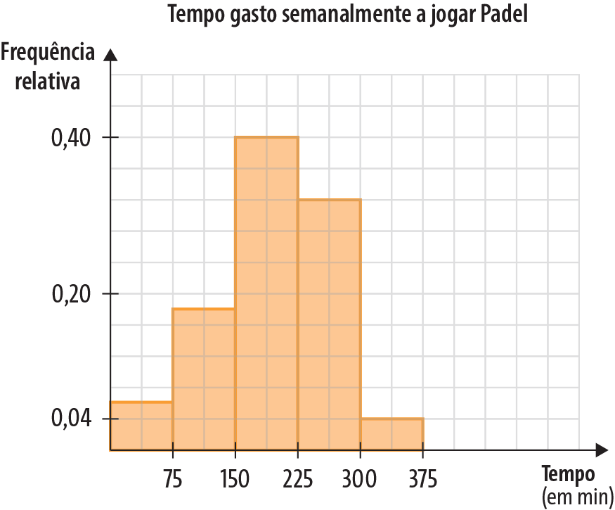
2.4 Dos $200$ praticantes, $12+36=48$ prati-cam menos de $2,5$ horas, ou seja, menos de $150$ minutos. Logo, a probabilidade de escolher um praticante que pratique menos de $2,5$ horas é $\frac{48}{200}=\frac{6}{25}.$
3. 3.1 Os raios definidos pelos vértices do pentágono regular dividem a circun-ferência em $5$ partes iguais.
Assim, $\overset{⏜}{BC}=\frac{360°}{5}=72°.$
O arco $BC$ está compreendido entre os lados do ângulo inscrito $BAC$ e a amplitude de um ângulo inscrito é metade da amplitude do arco compreendido entre os seus lados. Assim, $B\hat{A}C=\frac{\overset{⏜}{BC}}{2}=\frac{72°}{2}=36°.$
3.2 A amplitude de cada um dos ângulos ao centro do pentágono regular é dada por $\frac{360°}{5}=72°.$ Logo, $D\hat{O}E=72°$.
A reta $GD$é tangente à circunferência no ponto $D$. Assim, $G\hat{D}O=90°.$
Como a soma dos ângulos internos de um triângulo é $180°:$
$$E\hat{G}D=180°-\left(D\hat{O}E+G\hat{D}O\right)=$$
$=180°-\left(72°+90°\right)=$
$=18°$
3.3 $E\hat{O}F=D\hat{O}F-D\hat{O}E=180°-72°=$
$=108°$
3.4 A medida do lado do pentágono é $6$ cm, pois $30÷5=6.$
$A\hat{O}F=E\hat{O}F-E\hat{O}A=108°-72°=36°$, pois $E\hat{O}A$ também é um dos ângulos ao centro do pentágono regular.
Comecemos por calcular as medidas dos lados $[OF]$ e $\left[AO\right],$ com recurso às razões trigonométricas.
$$\operatorname{tg}{A\hat{O}F=}\frac{\overline{AF}}{\overline{OF}}⇔tg 36°=\frac{3}{\overline{OF}}$$
$⇔\overline{OF}=\frac{3}{tg 36°}$
$⇔\overline{OF}≈4,1291$ cm
$$\operatorname{sen}{A\hat{O}F=}\frac{\overline{AF}}{\overline{AO}}⇔sen 36°=\frac{3}{\overline{AO}}$$
$⇔\overline{AO}=\frac{3}{sem 36°}$
$⇔\overline{AO}≈5,1039$ cm
Como $\overline{DO}=\overline{AO}$, pois são raios da circunferência, então:
$$\overline{DF}=\overline{DO}+\overline{OF}=5,1039+4,1291$$
$≈9,2$ cm
3.5 Comecemos por calcular a medida do lado $[GD]$, ou seja, a medida do cateto oposto ao ângulo de amplitude $DOG.$
$$\operatorname{tg}{D\hat{O}G=}\frac{\overline{GD}}{\overline{DO}}⇔tg 72°=\frac{\overline{GD}}{5,1039}$$
$⇔\overline{GD}=5,1039×tg 72°$
$⇔\overline{GD}≈15,7082$ cm
$$A_{\left[ODG\right]}=\frac{\overline{DO}×\overline{DG}}{2}=\frac{5,1039×15,7082 }{2}$$
$≈40,1$ cm²

4. 4.1 $3{\left(x-4\right)}^{2}-18=30-7x$
$⇔3\left(x^{2}+2×x×\left(-4\right)+{\left(-4\right)}^{2}\right)+$
$+ 7x-18-30=0$
$⇔3\left(x^{2}-8x+16\right)+7x-48=0$
$⇔3x^{2}-24x+48+7x-48=0$
$⇔3x^{2}-17x=0$
$⇔x\left(3x-17\right)=0$
$⇔x=0∨3x-17=0$
$⇔x=0∨x=\frac{17}{3}$
C.S. $=\left\{0,\frac{17}{3}\right\}$
4.2 $2x\left(x+3\right)-{\left(x+5\right)}^{2}=-29$
$⇔2x^{2}+6x-\left(x^{2}+2×x×5+5^{2}\right)+$
$+ 29=0$
$⇔2x^{2}+6x-x^{2}-10x-25+29=0$
$⇔x^{2}-4x+4=0$
${⇔\left(x-2\right)}^{2}=0$
$⇔x-2=0$
$⇔x=2$
C.S. $=\left\{2\right\}$

5. Opção [D].
$4-12x+9x^{2}={\left(-2\right)}^{2}+2×\left(-2\right)×3x+$
$+ {\left(3x\right)}^{2}=$
${=\left(-2+3x\right)}^{2}=$
${=\left(3x-2\right)}^{2}$
6. 6.1 $4-2x<\frac{x+25}{3}⇔{\frac{4}{1}}_{\left(×3\right)}^{\left(×3\right)}-{\frac{2x}{1}}_{\left(×3\right)}^{\left(×3\right)}<\frac{x+25}{3}$
$⇔12-6x<x+25$
$⇔-6x-x<25-12$
$⇔-7x<13$
$⇔x>- \frac{13}{7}$
$A=\left]-\frac{13}{7},+∞ \right[$
$2\left(x-4\right)≤7-2x⇔2x-8≤7-2x$
$⇔2x+2x≤7+8$
$⇔4x≤15$
$⇔x≤\frac{15}{4}$
$B=\left]-∞,\frac{15}{4}\right]$
Representando os conjuntos $A$ e$B$ na reta real, tem-se:

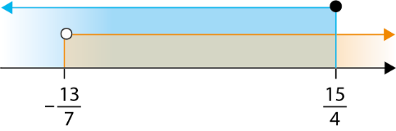

$A∩B=\left]-\frac{13}{7},\frac{15}{4}\right]$
Por exemplo: $\sqrt{2}∈\left]-\frac{13}{7},\frac{15}{4}\right]$
6.2 $C=\left\{x∈R:x≥-\frac{\sqrt{10}}{10}\right\}=\left[-\frac{\sqrt{10}}{10}, +∞\right[$
Representando os conjuntos $A$ e$C$ na reta
real, tem-se:



$A∪C=\left]-\frac{13}{7},+∞ \right[$

7. 7.1 A representação gráfica de uma função de proporcionalidade inversa é um ramo de hipérbole, em que o produto da abcissa $\left(x\right)$pela ordenada $\left(y\right)$ de qualquer ponto do seu gráfico é constante.
Como $4×5=5×4=10×2=20$, é uma função de proporcionalidade inversa.
Uma função de proporcionalidade inversa é representada por uma ex-pressão da forma $y=\frac{k}{x}$ ($k>0$ e $x>0$). Como $k=20,$ então $f\left(x\right)=\frac{20}{x}, x>0.$
7.2 A ordenada do ponto $C$ é $10,$ pois é o ponto de interseção dos dois gráficos.
Como o ponto $C$ pertence à função $f$, tem--se que $\frac{20}{x}=10⇔x=\frac{20}{10}⇔x=2$.
Logo, $C\left(2, 10\right).$ A função $g$ é representada por uma expressão do tipo $y=ax^{2}.$ Como o ponto $C$ pertence à função $g$, $a×2^{2}=10⇔a=\frac{10}{4}⇔a=\frac{5}{2}.$ Logo, $g\left(x\right)=\frac{5}{2}x^{2}.$
7.3 $f\left(1\right)×g\left(-1\right)=\frac{20}{1}×\frac{5}{2}×{\left(-1\right)}^{2}=50$

8. Opção [C].
Das funções representadas, $g$é a única que é de proporcionalidade inversa, ou seja, do tipo $y=\frac{k}{x}, k>0$ e $x>0$. Logo, três das quatro funções dadas não são de proporcionalidade inversa.

9. 9.1 Posto $1,$ o posto convencional tem maior frequência absoluta (e relativa) nos valores mais baixos de litros abastecidos, e isso verifica-se no diagrama da esquerda.
9.2
A. Afirmação falsa. No posto $2$ a mediana é um valor superior a $40$ enquanto no posto $1$ é um valor inferior a $20$.
B. Afirmação verdadeira.
C. Afirmação falsa. No posto 1 a distribuição
dos dados é enviesada à direita.

10. 10.1 Para o Tiago ser selecionado, teria de tirar uma das duas palhinhas mais curtas, de entre as cinco palhinhas existentes. Logo, pela regra de Laplace, a probabilidade de o Tiago ser sele-cionado é $\frac{2}{5}.$
10.2 Consideremos apenas as duas primeiras escolhas correspondentes às duas irmãs gémeas e as cinco palhinhas (duas curtas – C1 e C2 e três longas – L1, L2 e L3). Podemos organizar as escolhas numa tabela de dupla entrada. De notar que não podem escolher ambas a mesma palhinha.

 |  | Daniela
 |  | C1 | C2 | L1 | L2 | L3
Catarina | C1 |  | (C1, C2) | (C1, L1) | (C1, L2) | (C1, L3)
 | C2 | (C2, C1) |  | (C2, L1) | (C2, L2) | (C2, L3)
 | L1 | (L1, C1) | (L1, C2) |  | (L1, L2) | (L1, L3)
 | L2 | (L2, C1) | (L2, C2) | (L2, L1) |  | (L2, L3)
 | L3 | (L2, C1) | (L3, C2) | (L3, L1) | (L3, L2)

Observando a tabela, constata-se que, em 12 resultados, é escolhida apenas uma das irmãs gémeas, num total de 20 resultados possíveis. Logo, pela regra de Laplace, a probabilidade de apenas uma das irmãs gémeas ser escolhida é $\frac{12}{20}=\frac{3}{5}$.

11. Organizando a informação num diagrama de
Venn, tem-se:
Total de atletas: $14$
Número de guarda-redes: $3$
Número de atletas que jogam em posições
recuadas (R) ou em posições avançadas (A):
$14-3=11$
$9+7=16$
Número de atletas que sabem jogar nas duas
posições, avançada e recuada:
$16-11=5$
Número de atletas que apenas jogam na posição recuada:$9-5=4$
Número de atletas que apenas jogam na posição avançada:$7-5=2$
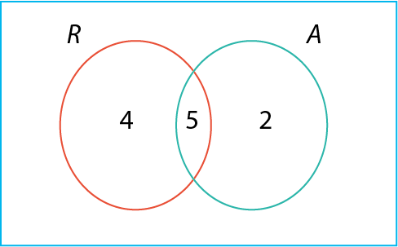

Logo, a probabilidade de selecionar um atleta que sabe jogar numa posição avançada e não sabe jogar numa posição recuada é $\frac{2}{14}=\frac{1}{7}.$

Teste de Avaliação 1C – páginas 183 a 185
1. Opção [A].
Como $\sqrt{7}≈2,645751$ é uma dízima infinita não periódica, é um número irracional.

2. 2.1 $5∈Q$
2.2 $\frac{4}{5}∉N$
2.3 $-5,91∈R$
2.4 $\sqrt{3}∉Z$
2.5 $-π∈R^{-}$

3. Pelo teorema de Pitágoras:
$h^{2}=3^{2}+1^{2}⇔h^{2}=10$
Como $h>0$, $h=\sqrt{10}$.
E:
$h^{2}=2^{2}+1^{2}⇔h^{2}=5$
Como $h>0$, $h=\sqrt{5}$.
Assim:
$\frac{5}{3}→B; -3,5→A; \sqrt{10}→D; -\sqrt{5}→C$

4. 4.1 $4<6⇔4+5<6+5$
4.2 $-5>-\frac{15}{2}⇔-5×3>-\frac{15}{2}×3$
4.3 $\sqrt{8}<3⇔-5×\sqrt{8}>-5×3$

5. 5.1 $3\sqrt{7}+2\sqrt{7}-\sqrt{30}+9\sqrt{30}=5\sqrt{7}+8\sqrt{30}$
5.2 $12π+\sqrt{11}-π+3\sqrt{11}=11π+4\sqrt{11}$
5.3 $3×4\sqrt{10}-10\sqrt{2}×\sqrt{5}=$
$=12\sqrt{10}-10\sqrt{10}=$
$=2\sqrt{10}$
6. 6.1 Um triângulo equilátero tem os lados todos iguais.
Assim:
$$P=3×\sqrt{18}=$$
$=3\sqrt{18}=$
$=3\sqrt{9×2}=$
$=3\sqrt{9}×\sqrt{2}=$
$=3×3\sqrt{2}=$
$=9\sqrt{2}$ cm
6.2
a) $4,2<\sqrt{18}<4,3$
b) $4,2<\sqrt{18}<4,3$
$3×4,2<3\sqrt{18}<3×4,3$
$12,6<P<12,9$

7. Opção [C], pois $-\sqrt{8}<-\sqrt{7}.$

8. $\left\{x∈R:x<-\frac{1}{2}\right\}=\left]-∞, -\frac{1}{2}\right[$
$\left\{x∈R:-\sqrt{15}≤x<-\frac{1}{2}\right\}=\left[-\sqrt{15}, -\frac{1}{2}\right[$
$\left\{x∈R:-\frac{1}{2}≤x<\sqrt{15}\right\}=\left[-\frac{1}{2}, \sqrt{15}\right[$

9. $3-2=1$
$3+2=5$
O conjunto de pontos da reta real que estão a
menos de $2$ unidades de distância do ponto $A$
é $\left]1, 5\right[$.

10. 10.1 $\left\{x∈R:x≥-\sqrt{2}\right\}=[-\sqrt{2},+∞[$
10.2 Comecemos por representar os conjun-tos $A$ e$B$ na reta real.

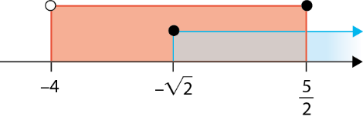
$A∩B=\left[-\sqrt{2},\frac{5}{2}\right]$
10.3 $A∪B=\left]-4,+∞\right[$

11. Opção [B].
Representando os conjuntos $\left[-1, π+2\right[$ e $\left]-2,\frac{7}{2}\right[$ na reta real, tem-se:

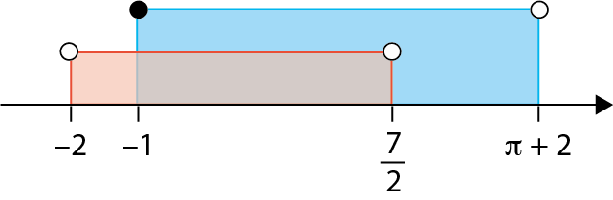
$\left[-1, π+2\right[ ∩\left]-2,\frac{7}{2}\right[=\left[-1,\frac{7}{2}\right[$

12. Opção [A].

13. 13.1 $3\left(2x-4\right)+x≤3x⇔6x-12+x≤3x$
$⇔7x-3x≤12$
$⇔4x≤12$
$⇔x≤\frac{12}{4}$
$⇔x≤3$
C.S. $=\left]-∞,3\right]$
13.2 $\frac{3-\left(2x-7\right)}{4}+x≥\frac{3x}{2}$
$⇔\frac{3-2x+7}{4}+{\frac{x}{1}}_{\left(×4\right)}^{\left(×4\right)}≥{\frac{3x}{2}}_{\left(×2\right)}^{\left(×2\right)}$
$⇔3-2x+7+4x≥6x$
$⇔2x-6x≥-3-7$
$⇔-4x≥-10$
$⇔x≤\frac{-10}{-4}$
$⇔x≤\frac{5}{2}$
C.S. $=\left]-∞,\frac{5}{2}\right]$

14. 14.1 Não, porque a medida do lado do quadrado, $x-1,$ ficaria negativa.
14.2 Como o perímetro do quadrado é inferior ao perímetro do triângulo equilátero, tem-se:
$4\left(x-1\right)<3x⇔$ $4x-4<3x$
$⇔4x-3x<4$
$⇔x<4$
Como os lados do triângulo e do quadrado têm comprimentos positivos, $x>0$ e $x-1>0,$ ou seja, $x>1.$
Logo, $x∈\left]1, 4\right[.$
Teste de Avaliação 2C – páginas 187 a 190
1. Opção [A].
Como$\frac{π}{3}≈1,047198$e $-\sqrt{5}≈-2,23608$ são dízimas infinitas não periódicas, então são números irracionais.

2. Opção [D].

3. Opção [A].
$\hat{β}=\frac{80°}{2}=40°,$pois a amplitude de um ângulo inscrito é metade da amplitude do arco compreendido entre os seus lados.

4. A$– 2;$ B$–$ 3; C – 5; D – 1; E – 4

5. 5.1 $3x-3≥5-x⇔3x+x≥5+3$
$⇔4x≥8$
$⇔x≥\frac{8}{4}$
$⇔x≥2$
C.S. $= \left[2, +∞\right[$
5.2 $x+1>3x+5⇔x-3x>5-1$
$⇔-2x>4$
$⇔x<\frac{4}{-2}$
$⇔x<-2$
C.S. $=\left]-∞, -2\right[$

6. Opção [B].

7. 7.1 A amplitude do ângulo ao centro corres-pondente ao arco a vermelho, de ampli-tude $66°$, é $66°.$ Assim, $\hat{β}=66°.$
Como a soma dos ângulos internos de um triângulo é $180°$:
$$\hat{α}=180°-\left(90°+66°\right)=24°$$
Logo, $α=24$ e $β=66.$
7.2 $\overset{⏜}{BC}=\overset{⏜}{DA}=36°,$pois arcos compreen-didos entre cordas paralelas têm a mesma amplitude. Como a amplitude de um ângulo ao centro é igual à amplitude do arco compreendido entre os seus lados, $\hat{α}=\overset{⏜}{BC}=36°$ e:
$$\hat{β}=\overset{⏜}{CD}=180°-\left(\overset{⏜}{BC}+\overset{⏜}{DA}\right)=$$
$=180°-\left(36°+36°\right)=$
$=108°$
Portanto, $α=36$ e $β=108.$

8. 8.1 Os raios definidos pelos vértices do hexá-gono regular dividem a circunferência em $6$ partes iguais. Assim, $\overset{⏜}{DE}=\frac{360°}{6}=60°.$
8.2 Uma vez que o polígono $[ABCDEF]$ é um hexágono regular inscrito numa circunfe-rência, os ângulos ao centro são todos geometricamente iguais, de amplitude $\frac{360°}{6}=60°.$
Assim, $E\hat{O}A=2×60°=120°$.

9. $\sqrt{11}≈3,31$ (arredondamento às centésimas, por defeito)
$\sqrt{11}≈3,32$ (arredondamento às centésimas, por excesso)
$$3,31<\sqrt{11}<3,32$$
$$2+3,31<2+\sqrt{11}<2+3,32$$
$$5,31<2+\sqrt{11}<5,32$$

10. 10.1 Como o quadrilátero está inscrito na circunferência, a soma das amplitudes dos ângulos opostos é $180°$. Assim:
$$D\hat{C}B=180°-B\hat{A}D=$$
$=180°-71°=$
$=109°$
ou seja, $α=109$.
$C\hat{B}A=180°-A\hat{D}C=$
$=180°-82°=$
$=98°$
ou seja, $β=98$.
10.2 O arco $AC$ está compreendido entre os lados do ângulo inscrito $ADC$. Assim: $\overset{⏜}{AC}=2×A\hat{D}C=2×82°=164°$
pois a amplitude de um ângulo inscrito é metade da amplitude do arco compreendido entre os seus lados. Logo, a amplitude do arco $AC$ é menor que $180°.$

11. 11.1 Como o perímetro do triângulo não é superior a $30$ cm, o problema pode ser traduzido pela seguinte inequação:
$12+x+2+x≤30⇔2x≤30-14$
$⇔x≤\frac{16}{2}$
$⇔x≤8$
O valor máximo que $x$ pode tomar é $8$ cm.
11.2 Como $x≤8$, o lado de comprimento $12$ é o maior lado. Para que $12$ seja o maior lado, temos de garantir que $12>x$ e $12>x+2$, ou seja, $x<10.$ No entanto, como o perímetro não é superior a $30$ cm, tem-se que $x≤8.$
Pela desigualdade triangular, o comprimento do maior lado tem de ser inferior à soma dos comprimentos dos outros lados. Assim:
$12<x+x+2⇔$ $12-2<2x$
$⇔ 10<2x$
$⇔\frac{10}{2}<x$
$⇔ x>5$
$x∈\left]5, 8\right]$

12. 12.1 $F, E$ ou $G,$ pois qualquer ponto sobre a bissetriz do ângulo $BAC$ está à mesma distância das semirretas $\dot{A}B$ e $\dot{A}C.$
12.2 $D, E$ ou $I,$ pois qualquer ponto sobre a mediatriz do segmento de reta [BC] se encontra à mesma distância dos pontos $B$ e $C.$
12.3 Como se pretende que o ponto esteja a exatamente $5 cm$do ponto $C$ tem que estar sobre a circunferência. Logo, qualquer um dos pontos $F, B, I$ou $G.$
12.4 Como se pretende que o ponto esteja a mais de $5 cm$do ponto $C$ tem que estar na parte exterior da circunferência. Logo, o ponto A.

13. 13.1 Os raios definidos pelos vértices do pen-tágono regular dividem a circunfe-rência em $5$ partes iguais.
Assim, $\overset{⏜}{AC}=\frac{360°}{5}=72°.$
13.2 A amplitude de um ângulo ao centro é igual à amplitude do arco compre-endido entre os seus lados, e uma reta perpendicular a uma corda que passa pelo centro da circunferência divide cada um dos arcos que essa corda determina em duas partes iguais. Assim, $\hat{β}=\frac{\overset{⏜}{AC}}{2}=\frac{72°}{2}=36°.$
Logo, $β=36.$
13.3 Como a reta $OB$passa pelo centro da circunferência e é perpendicular à corda $\left[AC\right]$divide-a em duas partes iguais, logo:
$\overline{AC}=2×\overline{AB}=2×6=12$ cm
O pentágono é regular. Assim:
$P=5×\overline{AC}=5×12=60$ cm

Teste de Avaliação 3C – páginas 191 a 193
1. 1.1 $sen α=\frac{\overline{BC}}{\overline{AB}}=\frac{5}{13}$
1.2 $tg β=\frac{\overline{AC}}{\overline{BC}}=\frac{12}{5}$

2. Opção [B].

3. 3.1 ${\left(x+4\right)}^{2}=x^{2}+2×x×4+4^{2}=$
$=x^{2}+8x+16$
3.2 $\left(x-3\right)\left(x+3\right)=x^{2}-3^{2}=x^{2}-9$
3.3 $2{\left(x-5\right)}^{2}=2\left(x^{2}+2×x×\left(-5\right)+{\left(-5\right)}^{2}\right)=$
$=2\left(x^{2}-10x+25\right)=$
$=2x^{2}-20x+50$
4. 4.1
I. $x\left(x+2\right)-8=2x⇔x^{2}+2x-8-2x=0$
$⇔x^{2}=8$
$⇔x=\sqrt{8}∨x=-\sqrt{8}$
C.S. $=\left\{-\sqrt{8}, \sqrt{8}\right\}$
II. $x^{2}+3\left(x-2\right)=-6⇔x^{2}+3x-6+6=0$
$⇔x^{2}+3x=0$
$⇔x\left(x+3\right)=0$
$⇔x=0∨x+3=0$
$⇔x=0∨x=-3$
C.S. $=\left\{-3,0\right\}$
III. $\left(2x-10\right)\left(x+5\right)=0⇔2x-10=0∨x+5=0$
$⇔2x=10∨x=-5$
$⇔x=\frac{10}{2}∨x=-5$
$⇔x=5∨x=-5$
C.S. $=\left\{-5, 5\right\}$
4.2 As soluções irracionais são $-\sqrt{8}$ e $\sqrt{8}$, pois são dízimas infinitas não periódicas.

5. 5.1 $A=\left\{x∈R:x≥4\right\}=\left[4, +∞\right[$
5.2 Representando os conjuntos $A$ e$B$ na reta real, tem-se:

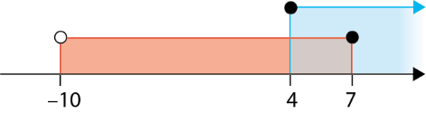

$A∩B=\left[4, 7\right]$
Os números inteiros que pertencem ao intervalo $A∩B$ são $4, 5, 6$ e $7.$
5.3 $A∪B=\left[-10, +∞\right[$

6. Como se pretende determinar a medida do cateto oposto ao ângulo de amplitude $34°$, e temos a medida do cateto oposto, podemos usar a razão trigonométrica tangente.

Assim:
$tg 34°=\frac{medida do cateto oposto}{medida do cateto adjacente}$
$$⇔tg 34°=\frac{x}{12}$$
$$⇔x=12×tg 34°$$
$⇔x≈8,1$ cm

7. 7.1 Uma vez que o polígono é um decágono regular inscrito numa circunferência, os ângulos ao centro são todos geometricamente iguais, de amplitude $\frac{360°}{10}=36°.$ Assim, $D\hat{O}E=36°$.
7.2 $J\hat{O}A=36°,$pois é um ângulo ao centro. Logo, $J\hat{O}K=\frac{J\hat{O}A}{2}=\frac{36°}{2}=18°$.
7.3 Consideremos o triângulo retângulo $[JKO]$. Como se pretende determinar o comprimento do lado $[JK]$, ou seja, a medida do cateto oposto ao ângulo $JOK$, e tem-se a medida da hipotenusa, podemos usar a razão trigonométrica seno. Assim:
$$sen 18°=\frac{\overline{JK}}{\overline{OJ}}⇔sen 18°=\frac{\overline{JK}}{10}$$
$⇔\overline{JK}=10×sen 18°$
$⇔\overline{JK}≈3,0902$ cm
Logo:
$$P_{polígono}=10×2×\overline{JK}=$$
$=20×3,0902$
$≈61,8$ cm
7.4 $A_{polígono regular}=\frac{P}{2}×ap$
Comecemos por determinar a medida do apótema do decágono.
Dado que se pretende determinar o comprimento do lado $[OK]$, ou seja, a medida do cateto adjacente ao ângulo $JOK$, e tem-se a medida da hipotenusa, podemos usar a razão trigonométrica cosseno.

Assim:
$$\cos{18}°=\frac{\overline{OK}}{\overline{OJ}}⇔\cos{18}°=\frac{\overline{OK}}{10}$$
$⇔\overline{OK}=10×\cos{18}°$
$⇔\overline{OK}≈9,5106$ cm
$A_{decágono}=\frac{61,8}{2}×9,5106≈293,9$ cm²

8. Opção [D].
$x^{2}-36=x^{2}-6^{2}=\left(x-6\right)\left(x+6\right)$

9. 9.1 $x^{2}-8x=0⇔x\left(x-8\right)=0$
$⇔x=0∨x-8=0$
$⇔x=0∨x=8$
C.S. $=\left\{0, 8\right\}$
9.2 $x^{2}-9=0⇔\left(x-3\right)\left(x+3\right)=0$
$⇔x-3=0∨x+3=0$
$⇔x=3∨x=-3$
C.S. $=\left\{-3, 3\right\}$
9.3 $x^{2}+8x+16=0⇔{\left(x+4\right)}^{2}=0$
$⇔x+4=0$
$⇔x=-4$
C.S. $=\left\{-4\right\}$

10. Consideremos um triângulo retângulo, de medida de hipotenusa $39$ m e amplitude de um dos ângulos agudos $80°.$ Pretende-
-se calcular a medida do cateto oposto $\left(x\right)$ ao ângulo de amplitude $80°$. Assim:
$$sen 80°=\frac{x}{39}⇔x=39×sen 80°$$
$⇔x≈38,41$ m
Logo, a altura que o tabuleiro atinge em relação ao nível da água é, aproximadamente, $55$ m $\left(38,41+17≈55\right)$.

11. 11.1 O arco $DA$ está compreendido entre os lados do ângulo ao centro $DOA$, e a amplitude de um ângulo ao centro é igual à amplitude do arco compreendido entre os seus lados, logo $D\hat{O}A=\overset{⏜}{DA}=145°.$
11.2 Uma vez que$[AC]$ é um diâmetro da circunferência:
$A\hat{O}B=180°-D\hat{O}A=$
$=180°-145°=$
$=35°$
11.3 Comecemos por calcular, recorrendo às razões trigonométricas, as medidas dos lados $[OB]$ e $\left[AB\right]$.
$$\cos{A\hat{O}B}=\frac{\overline{OA}}{\overline{OB}}⇔\cos{35}°=\frac{4}{\overline{OB}}$$
$⇔\overline{OB}=\frac{4}{cos 35°}$
$⇔\overline{OB}≈4,88$ cm
$$tg A\hat{O}B=\frac{\overline{AB}}{\overline{OA}}⇔tg 35°=\frac{\overline{AB}}{4}$$
$⇔\overline{AB}=4×tg 35°$
$⇔\overline{AB}≈2,80$ cm
$$P_{\left[AOB\right]}=\overline{OA}+\overline{OB}+\overline{AB}=$$
$=4+4,88+2,80$
$≈11,7$ cm

12. Considera o seguinte esquema.

$$x$$
$$h$$

Tem-se:
$$\cos{30}°=\frac{x}{5}⇔x=5×\cos{30}°$$
$⇔x≈4,33$ cm
$$sen 30°=\frac{h}{5}⇔h=5×sen 30°$$
$⇔h=2,5$ cm
$$A_{trapézio}=\frac{B+b}{2}×h=$$
$= \frac{4,33+3+4,33+3}{2}×2,5=$
$=18,3$ cm²

Teste de Avaliação 4C – páginas 195 a 198
1. Opção [A].
A. Como $5×40=10×20=20×10=200$, as grandezas são inversamente propor-cionais.
B. Como $5×7≠10×14$, as grandezas não são inversamente proporcionais.
C. Como $1×2≠4×5$, as grandezas não são inversamente proporcionais.
D. Como $4×8=8×4≠16×3$, as grandezas não são inversamente proporcionais.

2. $2-\left(3x-4\right)>1-5x⇔2-3x+4+5x>1$
$⇔-3x+5x>1-2-4$
$⇔2x>-5$
$⇔x>-\frac{5}{2 }$
C.S. $=\left]-\frac{5}{2},+∞\right[$

3. 3.1 Opção [B].
3.2 A função $g$ pode ser definida pela expressão [C] com [D].
3.3 Opção [A].

4.
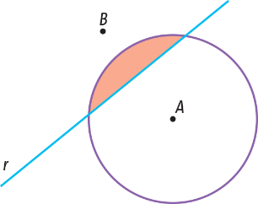

5. 5.1 $C\hat{O}D=\overset{⏜}{CD}=120°,$ pois a amplitude de um ângulo ao centro é igual à amplitude do arco compreendido entre os seus lados.
5.2 $C\hat{B}D=\overset{⏜}{\frac{CD}{2}}=\frac{120°}{2}=60°,$ pois a amplitude de um ângulo inscrito é metade da amplitude do arco compreendido entre os seus lados.
5.3 $C\hat{A}D=C\hat{B}D=60°$, pois ângulos ins-critos no mesmo arco de circunferência têm a mesma amplitude.
5.4 $\overset{⏜}{DBC}=360°-\overset{⏜}{CD}=$
$=360°-120°=$
$=240°$
6. As grandezas velocidade média e tempo são inversamente proporcionais. Se a viagem for feita a uma velocidade média de $120$ km/h demora $2$ h, então se a velocidade média reduzir para metade, ou seja, passar a ser $60$ km/h, a viagem vai passar a demorar o dobro do tempo, ou seja, vão demorar $4$ horas a chegar ao Algarve.

7. Opção [A].
$2{\left(x+y\right)}^{2}=2\left(x^{2}+2×x×y+y^{2}\right)=$
$=2\left(x^{2}+2xy+y^{2}\right)=$
$=2x^{2}+4xy+{2y}^{2}$

8. 8.1 Como o ponto de coordenadas $\left(2, 8\right)$pertence ao gráfico de $f$, tem-se que:
$$a×2^{2}=8⇔a=\frac{8}{4}$$
$⇔a=2$
O ponto de coordenadas $\left(2, 8\right)$ também faz parte da função $g$, então:
$$k=2×8=16$$
8.2 $f\left(3\right)+ g\left(8\right)=2×3^{2}+\frac{16}{8}=$
$=18-2=$
$=16$

9. Dado que se pretende determinar a altura do triângulo $\left(h\right)$, ou seja, a medida do cateto oposto ao ângulo de amplitude $70°$, e tem-se a medida da hipotenusa, podemos usar a razão trigonométrica seno.
Assim:
$sen 70°=\frac{h}{6}⇔h=6×sen 70°$
$⇔h≈5,6$ cm
Logo:
$A_{losango}=b×h$
$A_{losango}=10×5,6$
$≈56,0$ cm²

10. Considera o triângulo.

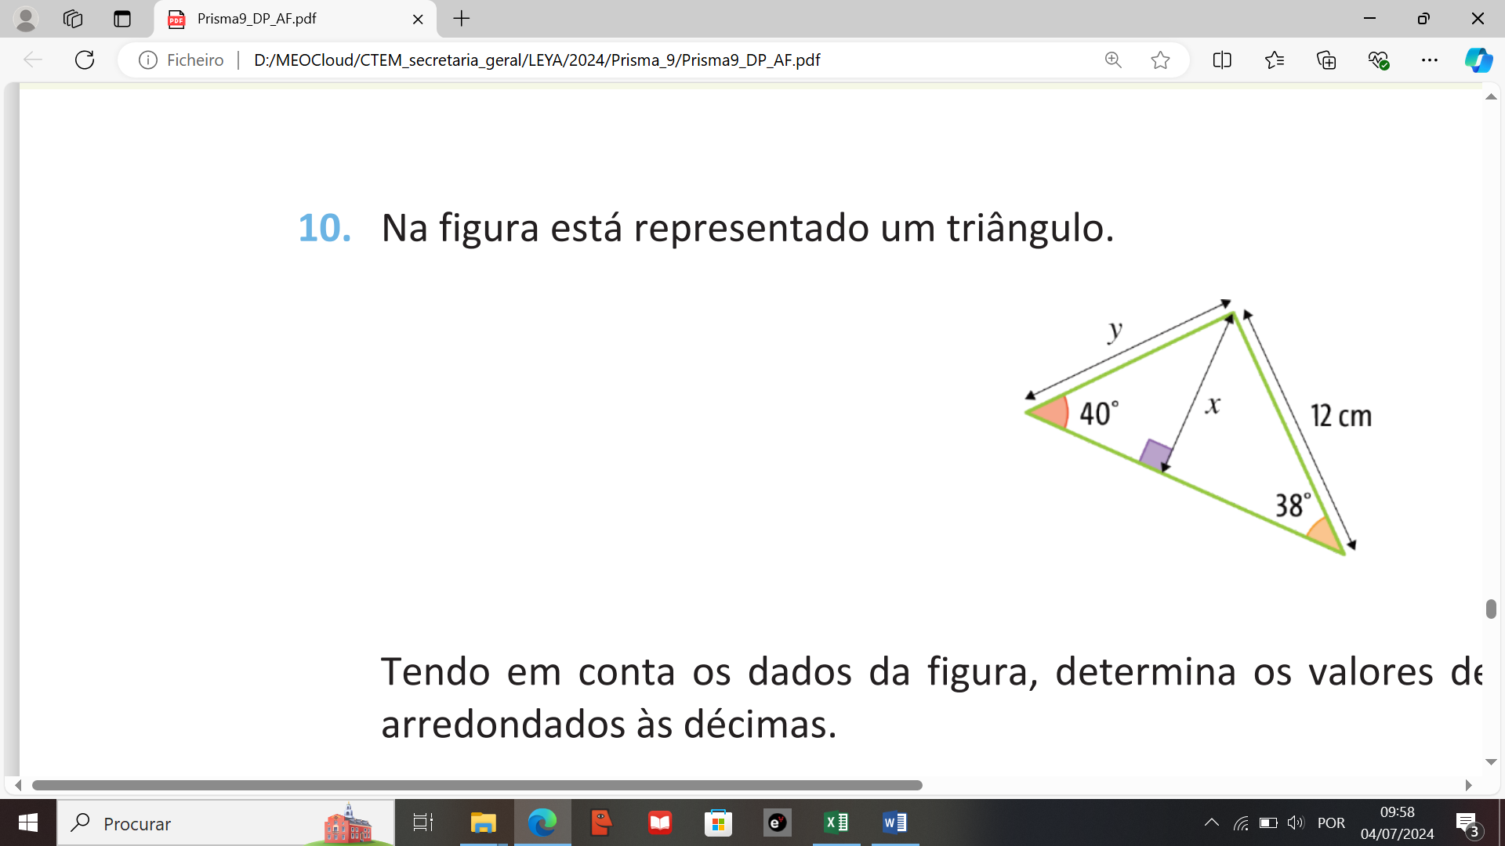
$$sen 38°=\frac{x}{12}⇔x=12×sen 38°$$
$⇔x≈7,4$ cm
$$sen 40°=\frac{7,4}{y}⇔y=\frac{7,4}{\operatorname{sen}{40°}}$$
$⇔y≈11,5$ cm

11. 11.1 $4x\left(x-2\right)+3\left(2x+5\right)=15$
$⇔4x^{2}-8x+6x+15=15$
$⇔4x^{2}-2x+15-15=0$
$⇔4x^{2}-2x=0$
$⇔2x\left(2x-1\right)=0$
$⇔2x=0∨2x-1=0$
$⇔x=0∨2x=1$
$⇔x=0∨x=\frac{1}{2}$
C.S. $=\left\{0, \frac{1}{2} \right\}$
11.2 $17-4x={\left(2x-1\right)}^{2}$
$⇔17-4x={\left(2x\right)}^{2}+2×2x×\left(-1\right)+{\left(-1\right)}^{2}$
$$⇔17-4x=4x^{2}-4x+1$$
$⇔17-4x-4x^{2}+4x-1=0$
$⇔-4x^{2}+16=0$
$⇔-4x^{2}=-16$
${⇔x}^{2}=\frac{-16}{-4}$
$⇔x^{2}=4$
$⇔x=\sqrt{4}∨x=-\sqrt{4}$
$⇔x=2∨x=-2$
C.S. $=\left\{-2, 2\right\}$
11.3 $x^{2}-x+10=9-3x$
$⇔x^{2}-x+10-9+3x=0$
$⇔x^{2}+2x+1=0$
$⇔{\left(x+1\right)}^{2}=0$
$⇔x+1=0$
$⇔x=-1$
C.S. $=\left\{-1\right\}$
11.4 ${\left(x+4\right)}^{2}-4x=12$
$⇔x^{2}+2×x×4+4^{2}-4x-12=0$
$⇔x^{2}+8x+16-4x-12=0$
$$⇔x^{2}+4x+4=0$$
$⇔{\left(x+2\right)}^{2}=0$
$⇔x+2=0$
$⇔x=-2$
C.S. $=\left\{-2 \right\}$

12. 12.1 Representando os conjuntos $A$ e$B$ na reta real, tem-se:

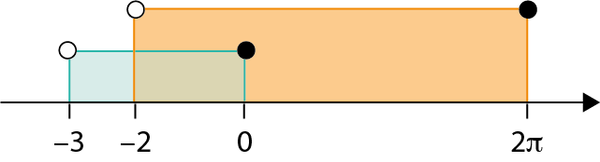

$A∩B=\left]-2, 0\right]$
12.2 Representando os conjuntos $B$ e$C$ na
reta real, tem-se:

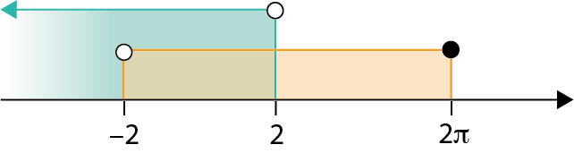

$B∪C=\left]-∞,2π\right]$

13. 13.1 A representação gráfica de uma função de proporcionalidade inversa é um ramo de hipérbole, em que o produto da abcissa $\left(x\right)$pela ordenada $\left(y\right)$ de qualquer ponto do seu gráfico é constante. Uma função de proporcio-nalidade inversa é representada por uma expressão da forma $y=\frac{k}{x}$ ($k>0$ e $x>0$).
Assim, as funções de proporcionalidade inversa são $f$ (é representada por um ramo de uma hipérbole e tem-se $1×8=2×4=4×2=8×1=8$) e $k.$
13.2 A função $g$ é uma função quadrática, pois o gráfico é uma parábola, e a função $j$ é uma função quadrática, pois está represen-tada por uma expressão do tipo $y=ax^{2}.$
13.3 Como o ponto $A\left(-3, 3\right)$ pertence à função $g$, tem-se que:
$a×{\left(-3\right)}^{2}=3⇔a=\frac{3}{9}⇔a=\frac{1}{3}$

14. $D\hat{A} B=2×D\hat{E}B=2×24°=48°$, pois a amplitude de um ângulo inscrito é metade da amplitude do ângulo ao centro correspondente.
Consideremos o triângulo $\left[ABC\right].$Como a reta $BC$ é tangente à circunferência em $B,$ $A\hat{B}C=90°.$
Dado que se pretende determinar o comprimento do lado $[BC]$, ou seja, a medida do cateto oposto ao ângulo $CAB$, e tem-se a medida do cateto adjacente, podemos usar a razão trigonométrica tangente. Assim:
$tg C\hat{A}B=\frac{\overline{BC}}{\overline{AB}}⇔tg 48°=\frac{\overline{BC}}{6}$
$⇔\overline{BC}=6×tg 48°$
$⇔\overline{BC}≈6,6637$ cm
$$A_{\left[ACB\right]}=\frac{\overline{AB}×\overline{BC}}{2}=\frac{6×6,6637 }{2}=$$
$=19,99$ cm²

15. 15.1 O ponto $A$ tem ordenada $5,$pois
$f\left(2\right)=-\frac{1}{2}×2+6=5$.
A função $g$é uma função de proporcionalidade inversa, por isso é representada por uma expressão da forma $g\left(x\right)=\frac{k}{x}$ ($k>0$ e $x>0$) $.$ Como o ponto A também pertence ao gráfico de $g$, $k=2×5=10$.
Logo, $g\left(x\right)=\frac{10}{x}, x>0.$
A função $h$ é uma parábola com vértice na origem, por isso é representada por uma expressão da forma $y=ax^{2}.$ Como o ponto $B$ pertence à função $g$ e tem abcissa $5$, a sua ordenada é
$g\left(5\right)=\frac{10}{5}=2.$ Assim:
$$a×5^{2}=2⇔a=\frac{2}{25}$$
Logo, $h\left(x\right)=\frac{2}{25}x^{2}.$
15.2 Como $g\left(10\right)=\frac{10}{10}=1$ e
$h\left(1\right)=\frac{2}{25}×1^{2}=\frac{2}{25}$ , vem:
$g\left(10\right)-h\left(1\right)=1-\frac{2}{25}=$
$=\frac{25}{25}-\frac{2}{25}=$
$=\frac{23}{25}$

Teste de Avaliação 5C – páginas 199 a 202
1. Opção [B].
Como o comboio transporta $120$ passageiros em cada uma das $6$ carruagens, então transporta $720 \left(120×6=720\right)$ passageiros. Se esses passageiros se mudarem para outro comboio com oito carruagens, e se distribuírem uniformemente por todas elas, significa que os $720$ passageiros passarão a distribuir-se por $8$ carruagens. Portanto, cada carruagem passará a levar $720÷8=90$ passageiros.

2. 2.1 O intervalo de tempo que tem mais prati-cantes é $\left[150, 225\right[$.
2.2 Tem-se que $8$ praticantes treinam mais de
$300$ minutos.
2.3 Comecemos por calcular a frequência relativa correspondente a cada uma das classes.
$\left[0, 75\right[ →$ $\frac{12}{200}=0,06$
$\left[75, 150\right[→$ $\frac{36}{200}=0,18$
$\left[150, 225\right[→$ $\frac{80}{200}=0,40$
$\left[225, 300\right[→$ $\frac{64}{200}=0,32$
$\left[300, 375\right[→$ $\frac{8}{200}=0,04$
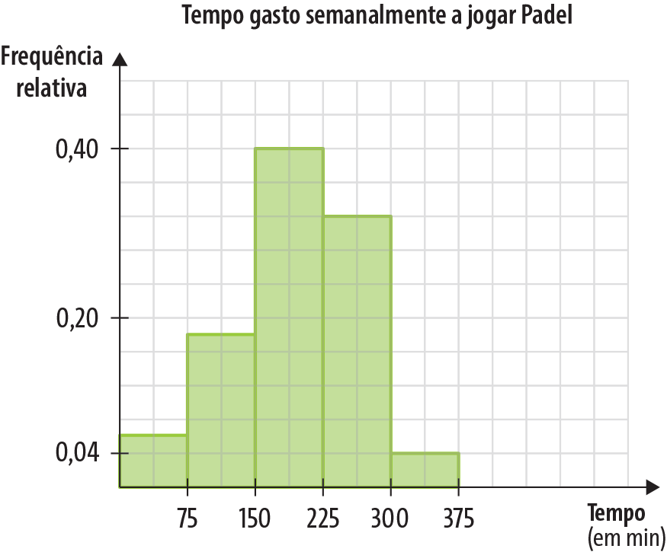
2.4 Dos $200$ praticantes, $12+36=48$ pra-tricam menos de $150$ minutos. Logo, a probabilidade de escolher um praticante que pratique menos de $150$ minutos é $\frac{48}{200}=\frac{6}{25}.$

3. 3.1 A amplitude de cada um dos ângulos ao centro do pentágono regular é dada por $\frac{360°}{5}=72°.$ Logo, $A\hat{O}B=72°$.
3.2 Os raios definidos pelos vértices do pentágono regular dividem a circunfe-rência em $5$ partes iguais.
Assim, $\overset{⏜}{DE}=\frac{360°}{5}=72°.$
O arco $DE$ está compreendido entre os lados do ângulo inscrito $DCE$ e a amplitude de um ângulo inscrito é metade da amplitude do arco compreendido entre os seus lados. Assim, $D\hat{C}E=\frac{\overset{⏜}{DE}}{2}=\frac{72°}{2}=36°.$
3.3 Tem-se que $F\hat{A}O=90°$ e $A\hat{O}B=72°$.
Como a soma dos ângulos internos de um triângulo é $180°,$ então:
$$O\hat{F}A=180°-\left(F\hat{A}O+ A\hat{O}B\right)=$$
$=180°-\left(72°+90°\right)=$
$=18°$
3.4 Comecemos por calcular a medida do lado $\left[AF\right].$
$$\operatorname{tg}{A\hat{O}B=}\frac{\overline{AF}}{\overline{OA}}⇔tg 72°=\frac{\overline{AF}}{6}$$
$⇔\overline{AF}=6×tg 72°$
$⇔\overline{AF}≈18,466$ cm
$A_{\left[OAF\right]}=\frac{\overline{OA}×\overline{AF}}{2}=\frac{6×18,466 }{2}≈55,4$ cm²
3.5 Comecemos por calcular a medida do lado $[OF]$, ou seja, a medida da hipotenusa do triângulo $[OAF].$
$$\cos{A\hat{O}B=}\frac{\overline{OA}}{\overline{OF}}⇔\cos{72}°=\frac{6}{\overline{OF}}$$
$⇔\overline{OF}=\frac{6}{cos 72°}$
$⇔\overline{OF}≈19,416$ cm
$$\overline{BF}=\overline{OF}-\overline{OB}=19,416-6$$
$≈13,4$ cm

4. 4.1 ${\left(x-4\right)}^{2}-10=6\left(1-x\right)$
$⇔x^{2}+2×x×\left(-4\right)+{\left(-4\right)}^{2}-10=6-6x$
$⇔x^{2}-8x+16-10-6+6x=0$
$⇔x^{2}-2x=0$
$⇔x\left(x-2\right)=0$
$⇔x=0∨x-2=0$
$⇔x=0∨x=2$
C.S. $=\left\{0, 2\right\}$
4.2 $\left(x+3\right)\left(x-3\right)=16$
$⇔x^{2}-3^{2}=16$
$⇔x^{2}-9=16$
$⇔x^{2}=16+9$
$⇔x^{2}=25$
$⇔x=\sqrt{25}∨x=-\sqrt{25}$
$⇔x=5∨x=-5$
C.S. $=\left\{-5, 5\right\}$

5. Opção [D].
$25-10x+x^{2}={\left(-5\right)}^{2}+2×\left(-5\right)×x+x^{2}=$
$={\left(-5+x\right)}^{2}=$
${=\left(x-5\right)}^{2}$

6. 6.1 $2x+4<-x+16⇔2x+x<16-4$
$⇔3x<12$
$⇔x<\frac{12}{3}$
$⇔x<4$
$A=\left]-∞, 4\right[$
$2\left(x-4\right)≤3x+7⇔2x-8-3x≤7$
$⇔-x≤7+8$
$⇔x≥-15$
$B=\left[-15, +∞\right[$
Representando os conjuntos $A$ e$B$ na reta
real, tem-se:

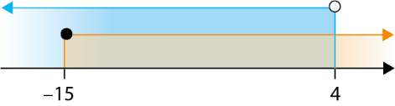

$A∩B=\left[-15, 4\right[$
Por exemplo: $\sqrt{2}∈\left[-15, 4\right[$
6.2 $C=\left\{x∈R:x≥-\frac{1}{10}\right\}=\left[-\frac{1}{10}, +∞\right[$
Representando os conjuntos $A$ e$C$ na reta
real, tem-se:

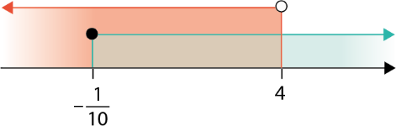

$A∪C=R$

7. 7.1 A constante de proporcionalidade inversa $\left(k\right)$ é $k=4×5=20.$
Uma função de proporcionalidade inversa é representada por uma expressão da forma $y=\frac{k}{x}$ ($k>0$ e $x>0$). Como $k=20,$ então $f\left(x\right)=\frac{20}{x}, x>0.$
7.2 $f\left(2\right)=\frac{20}{2}=10$
7.3 A ordenada do ponto $C$ é $10,$ então $C$ é o ponto de interseção dos dois gráficos.
Como o ponto $C$ pertence à função $f$, tem-se que:
$\frac{20}{x}=10⇔x=\frac{20}{10}⇔x=2$
Logo, $C\left(2, 10\right).$
A função $g$ é representada por uma expressão do tipo $y=ax^{2}.$ Como o ponto $C$ pertence à função $g$:
$$a×2^{2}=10⇔a=\frac{10}{4}$$
$⇔a=\frac{5}{2}$
Logo, $g\left(x\right)=\frac{5}{2}x^{2}.$
8. Opção [A].
Das funções representadas, $h$é a única que é uma função quadrática, ou seja, do tipo $y=ax^{2}.$ Logo, tem-se que uma das quatro funções dadas é uma função quadrática.

9.
A. Afirmação falsa. No posto $2$ a mediana é um valor superior a $40$, enquanto que no posto $1$ é um valor inferior a $20$.
B. Afirmação verdadeira.
C. Afirmação falsa. No posto 1 a distribuição dos
dados é enviesada à direita.

10. 10.1
+ | 1 | 2 | 3 | 4 | 5 | 6
1 | 2 | 3 | 4 | 5 | 6 | 7
2 | 3 | 4 | 5 | 6 | 7 | 8
3 | 4 | 5 | 6 | 7 | 8 | 9
4 | 5 | 6 | 7 | 8 | 9 | 10
5 | 6 | 7 | 8 | 9 | 10 | 11
6 | 7 | 8 | 9 | 10 | 11 | 12
10.2 Para que a Daniela seja escolhida, a soma obtida tem de ser superior a $9.$ Como a Daniela tem $6$ possibilidades de obter uma soma superior a 9, num total de $36$ somas possíveis, pela regra de Laplace, a probabilidade de a Daniela ser escolhida é $\frac{6}{36}=\frac{1}{6}.$

11. 11.1 Total de atletas: $14$
Número de guarda-redes: $3$
Número de atletas que jogam em posições recuadas (R) ou em posições avançadas (A): $14-3=11$
$9+7=16$
Número de atletas que sabem jogar nas duas posições, avançada e recuada:
$16-11=5$
Número de atletas que apenas jogam na posição recuada:$9-5=4$
Número de atletas que apenas jogam na posição avançada:$7-5=2$
Assim:
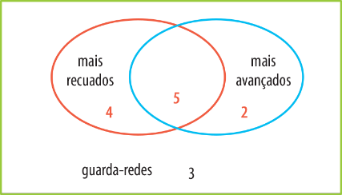
11.2 A probabilidade de selecionar um atleta que sabe jogar numa posição avançada e não sabe jogar numa posição recuada é $\frac{2}{14}=\frac{1}{7}.$

